EVALUASI PENGGUNAAN OBAT TUKAK LAMBUNG
DI RUMAH SAKIT UMUM DAERAH
dr. SOESELO TEGAL

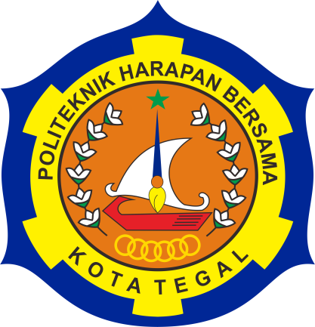

KARYA TULIS ILMIAH

Oleh :
LIDYA INTANI H LUKSI
17081043

PROGRAM STUDI DIII FARMASI
POLITEKNIK HARAPAN BERSAMA TEGAL
2020
EVALUASI PENGGUNAAN OBAT TUKAK LAMBUNG
DI RUMAH SAKIT UMUM DAERAH
dr. SOESELO TEGAL

KARYA TULIS ILMIAH
Diajukan Untuk Memenuhi Salah Satu Syarat Mencapai
Gelar Drajat Ahli Madya

Oleh :
LIDYA INTANI H LUKSI
17081043

PROGRAM STUDI DIII FARMASI
POLITEKNIK HARAPAN BERSAMA TEGAL
2020

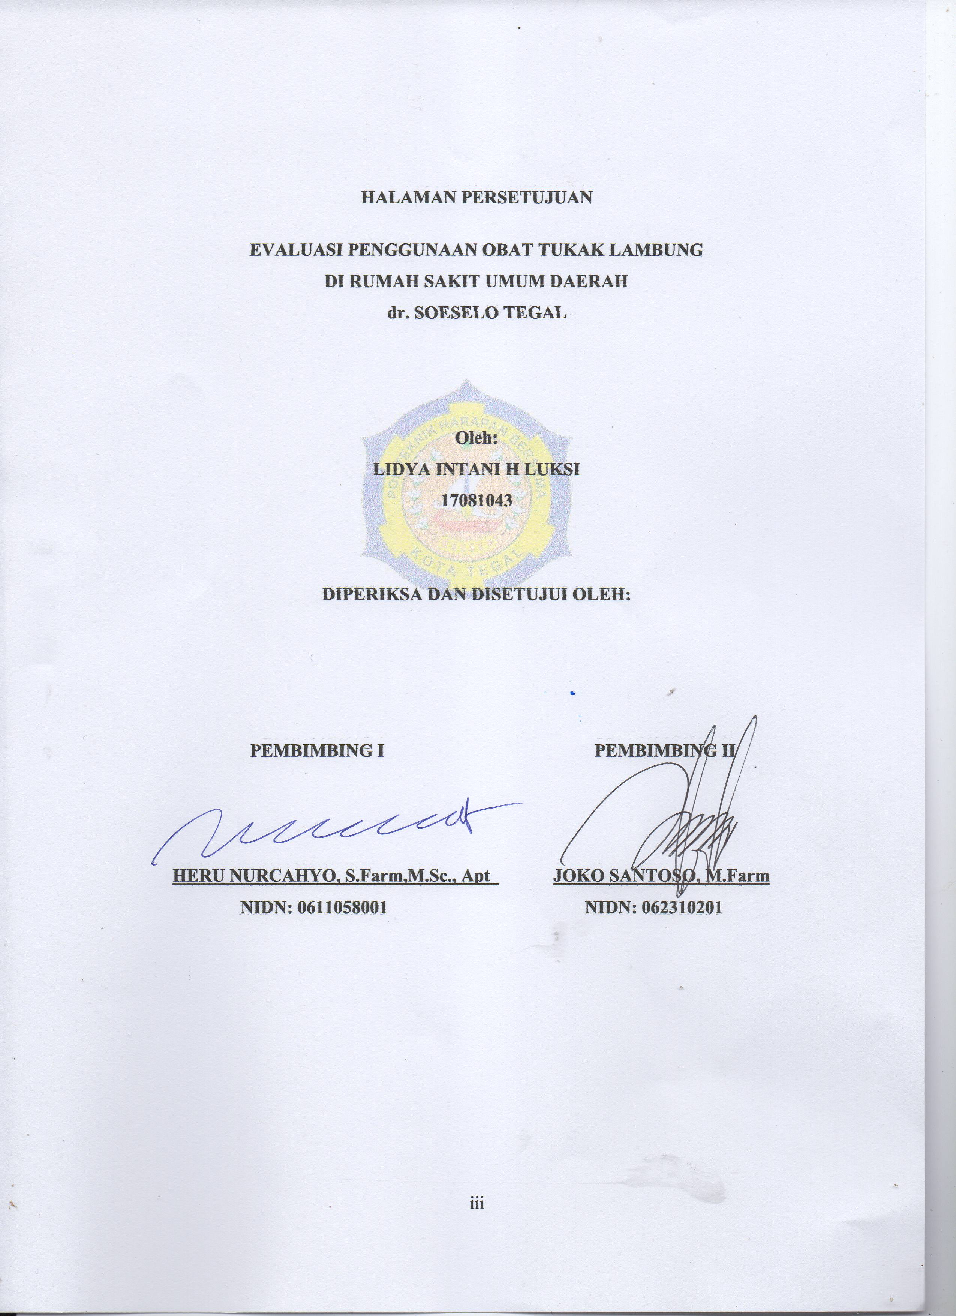
HALAMAN PERSETUJUAN

EVALUASI PENGGUNAAN OBAT TUKAK LAMBUNG
DI RUMAH SAKIT UMUM DAERAH
dr. SOESELO TEGAL

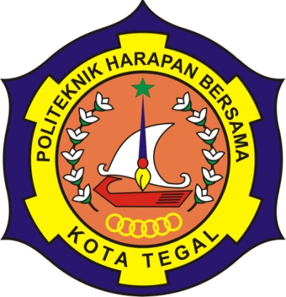

Oleh:
LIDYA INTANI H LUKSI
17081043

DIPERIKSA DAN DISETUJUI OLEH:

PEMBIMBING I PEMBIMBING II

HERU NURCAHYO, S.Farm,M.Sc., Apt JOKO SANTOSO, M.Farm
NIDN: 0611058001 NIDN: 062310201

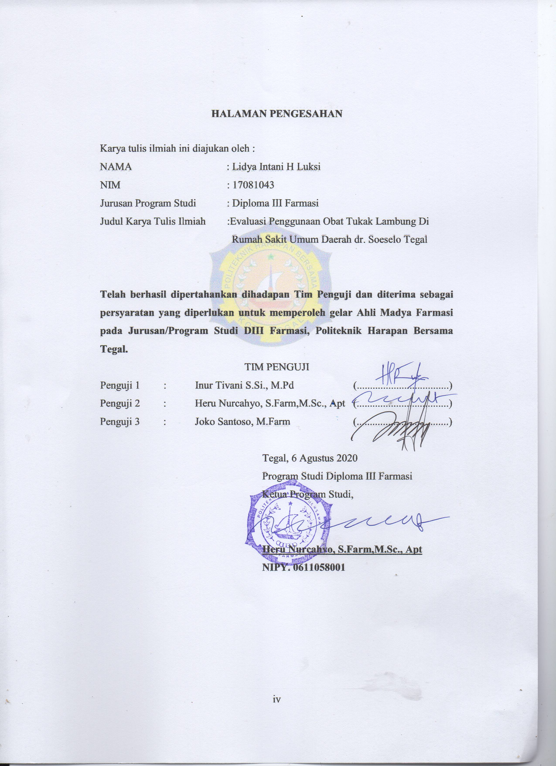
HALAMAN PENGESAHAN

Karya tulis ilmiah ini diajukan oleh :
NAMA : Lidya Intani H Luksi
NIM : 17081043
Jurusan Program Studi : Diploma III Farmasi
Judul Karya Tulis Ilmiah :Evaluasi Penggunaan Obat Tukak Lambung Di
Rumah Sakit Umum Daerah dr. Soeselo Tegal

Telah berhasil dipertahankan dihadapan Tim Penguji dan diterima sebagai persyaratan yang diperlukan untuk memperoleh gelar Ahli Madya Farmasi pada Jurusan/Program Studi DIII Farmasi, Politeknik Harapan Bersama Tegal.
TIM PENGUJI
Penguji 1 : Inur Tivani S.Si., M.Pd (...................................)
Penguji 2 : Heru Nurcahyo, S.Farm,M.Sc., Apt (...................................)
Penguji 3 : Joko Santoso, M.Farm (...................................)

Tegal, 6 Agustus 2020
Program Studi Diploma III Farmasi
Ketua Program Studi,

Heru Nurcahyo, S.Farm,M.Sc., Apt
NIPY. 0611058001

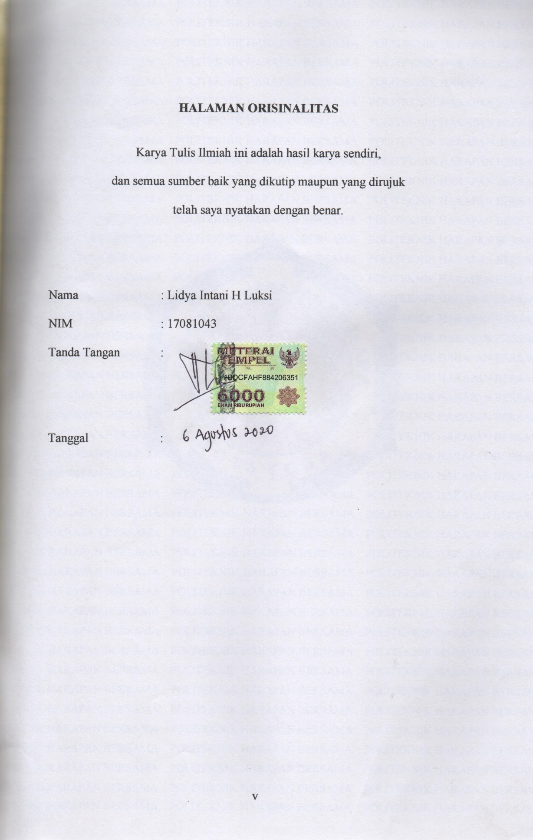
HALAMAN ORISINALITAS

Karya Tulis Ilmiah ini adalah hasil karya sendiri,
dan semua sumber baik yang dikutip maupun yang dirujuk
telah saya nyatakan dengan benar.

Nama : Lidya Intani H Luksi
NIM : 17081043
Tanda Tangan :

Tanggal :

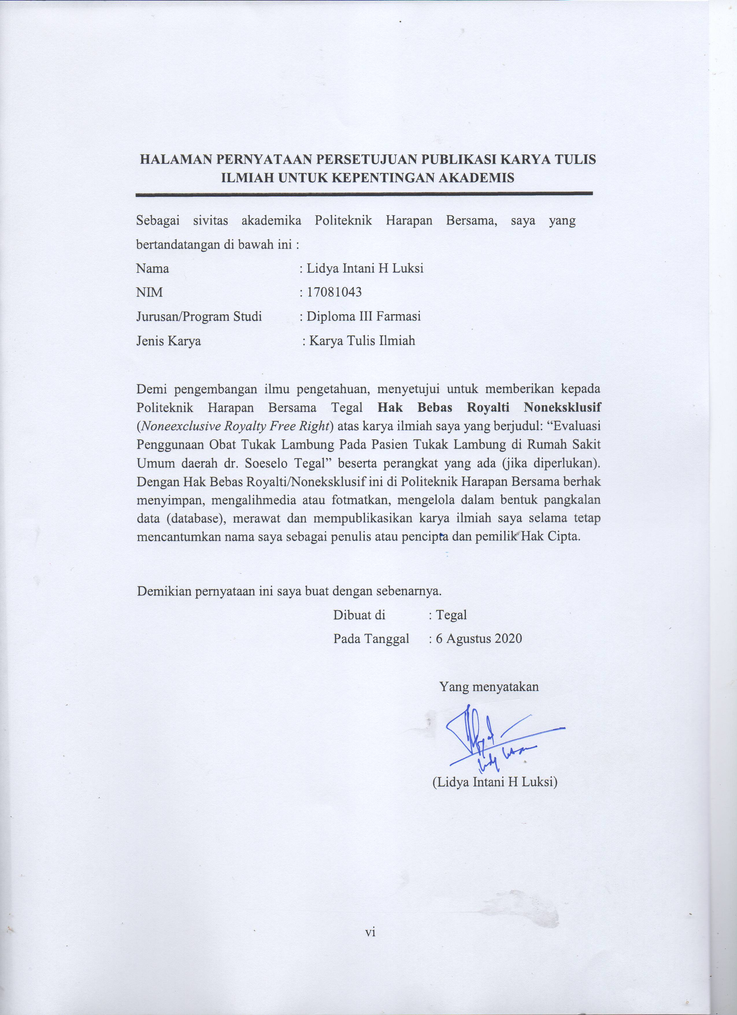
HALAMAN PERNYATAAN PERSETUJUAN PUBLIKASI KARYA TULIS ILMIAH UNTUK KEPENTINGAN AKADEMIS

Sebagai sivitas akademika Politeknik Harapan Bersama, saya yang bertandatangan di bawah ini :
Nama : Lidya Intani H Luksi
NIM : 17081043
Jurusan/Program Studi : Diploma III Farmasi
Jenis Karya : Karya Tulis Ilmiah

Demi pengembangan ilmu pengetahuan, menyetujui untuk memberikan kepada Politeknik Harapan Bersama Tegal Hak Bebas Royalti Noneksklusif (Noneexclusive Royalty Free Right) atas karya ilmiah saya yang berjudul: “Evaluasi Penggunaan Obat Tukak Lambung Pada Pasien Tukak Lambung di Rumah Sakit Umum daerah dr. Soeselo Tegal” beserta perangkat yang ada (jika diperlukan). Dengan Hak Bebas Royalti/Noneksklusif ini di Politeknik Harapan Bersama berhak menyimpan, mengalihmedia atau fotmatkan, mengelola dalam bentuk pangkalan data (database), merawat dan mempublikasikan karya ilmiah saya selama tetap mencantumkan nama saya sebagai penulis atau pencipta dan pemilik Hak Cipta.

Demikian pernyataan ini saya buat dengan sebenarnya.
Dibuat di : Tegal
Pada Tanggal : 6 Agustus 2020

Yang menyatakan

(Lidya Intani H Luksi)

MOTTO

- Happiness is not how much money we have, but how much time we can be thankful
- Always be yourself no matter what they say and never be anyone else even if they look better than you
- Semua akan baik baik saja pada akhirnya, jika tidak baik baik saja, maka ini bukan akhir.

PERSEMBAHAN
Dalam nama Tuhan Yesus Kristus
Segala puji dan syukur kepada Tuhan Yesus Kristus yang telah memberikan rahmat, pertolongan dan anugerah-Nya melalui orang yang dapat membimbing dan mendukung lewat berbagai cara sehingga penulis dapat menyelesaikan hingga akhir. Oleh karena itu penulis mempersembahkan karya tulis yang penulis susun ini kepada :
- Kedua Orang tua, dan kakak serta adik saya
- Bapak Heru Nurcahyono, S., Farm., Apt. selaku Ka. Program Studi Diploma III Farmasi Politeknik Harapan Bersama serta pembimbing I dan Bapak Joko Santoso, M.Farm. selaku pembimbing II
- Seluruh staf dan karyawan Prodi DIII Farmasi

PRAKATA

Segala puji dan syukur hanya bagi Tuhan Yesus Kristus, oleh karena anugerah-Nya yang melimpah, kemurahan dan kasih setia yang besar akhirnya penulis dapat menyelesaikan penulisan Karya Tulis Ilmiah “Evaluasi Penggunaan Obat Tukak Lambung Pada Pasien Tukak Lambung di Rumah Sakit Umum daerah dr. Soeselo Tegal”
Selesainya Karya Tulis Ilmiah ini tidak lepas dari arahan, bimbingan dan bantuan berbagai pihak. Untuk itu penulis mengucapkan terimakasih yang sebesar-besarnya kepada :
- Bapak Ir. Mc. Hambali, B.Eng, EE, selaku Direktur Politeknik Harapan Bersama Tegal
- Bapak Heru Nurcahyo, S.Farm.,M.Sc, Apt selaku ketua Program Studi Diploma III Farmasi Politeknik Harapan Bersama Tegal dan Pembimbing I yang telah meluangkan waktu guna memberikan pengarahan dan saran dalam penyusunan Karya Tulis Ilmiah ini
- Bapak Joko Santoso, M.Farm. selaku pembimbing II yang telah memberikan bimbingan dan dorongan serta arahan.
- Para dosen dan staff karyawan Politeknik Harapan Bersama Tegal
- Mama, Bunda dan Papa tercinta yang telah memberikan dorongan moral maupun material dalam penyusunan Karya Tulis Ilmiah ini.
- Teman-teman seperjuangan yang telah memberikan dorongan dan semangat dalam penyusunan Karya Tulis Ilmiah ini.
- Semua pihak yang tidak bisa disebutkan satu persatu dalam pelaksanaan pembuatan Karya Tulis Ilmiah ini.
Kepada semua pihak tersebut semoga bantuan, bimbingan dan pengarahan serta doa yang diberikan kepada penulis. Penulis menyadari dalam Penyusunan Karya Tulis Ilmiah ini banyak keterbatasan kemampuan, pengalaman dan pengetahuan sehingga penyusunan Karya Tulis Ilmiah ini masih dapat kekurangan. Oleh karena itu saran dan kritik yang bersifat membangun sangat penulis harapkan.
Akhirnya besar harapan penulis semoga Karya Tulis Ilmiah ini dapat memberikan manfaat dan sumbangan bagi kemajuan dan perkembangan ilmu pengetahuan terutama dalam bidang farmasi.
Tegal, 6 Agustus 2020
Penulis

Lidya Intani H Luksi

INTISARI

Hayuning L. Intani., Nurcahyo, Heru.,Santoso, Joko. Evaluasi Penggunaan Obat Tukak Lambung Di Rumah Sakit Umum Daerah dr. Soeselo.
RSUD Dr. Soeselo adalah salah satu Rumah Sakit terbesar di Kabupaten Tegal, berdasarkan data yang ada menyatakan bahwa selama 4 tahun berturut-turut dari tahun 2009 sampai dengan tahun 2012, penderita tukak lambung berada pada urutan 15 besar penyakit rawat jalan maupun rawat inap. Adapun pada tahun 2012 tukak lambung menduduki urutan kelima dari penyakit terbanyak rawat inap. Data tersebut terus bertambah tiap tahunnya dikarenakan banyaknya kesalahan terapi penggunaan obatnya. Tujuan dilakukannya penelitian ini untuk mengetahui gambaran dan kerasionalan terapi penggunaan obat pada pasien tukak lambung di Rumah Sakit Umum Daerah dr. Soeselo Tegal tahun 2018-2019.
Penelitian ini merupakan penelitian deskriptif evaluatifdan dilakukan secara retrospektif, yaitu dengan melakukan penelusuran pengobatan dalam data rekam medik pasien tukak lambung. Analisis data yang digunakan adalah univariat. Teknik sampling yang digunakan adalah total sampling pada data rekam medik pasien tukak lambung pada tahun 2018-2019 sejumlah 41 kasus.
Berdasarkan hasil penelitian, karakteristik jenis kelamin pasien penderita tukak lambung banyak dijumpai pada pasien perempuan 74%. Berdasarkan kriteria 4 tepat (Tepat Indikasi,Tepat Obat, Tepat Dosis dan Tepat Pasien) rasionalitas penggunaan obat golongan antagonis reseptor H₂ (H₂RA), proton pump inhibitor (PPI), dan mucosal protectant sesuai dengan standar British National Formulary (BNF) sebagai pengobatan tukak lambung di Rumah Sakit Umum Daerah dr. Soeselo Tegal dinyatakan 100% tepat indikasi, 65,9% tepat obat, 75,6% tepat dosis dan 100% tepat pasien.

Kata Kunci: Tukak Lambung, kerasionalan, Rumah Sakit Umum Daerah dr. SoeseloTegal.

ABSTRACT

Hayuning L. Intani., Nurcahyo, Heru., Santoso, Joko. The Using of Peptic Ulcer Drug at Rumah Sakit Umum Daerah dr. Soeselo Tegal

RSUD Dr. Soeselo is one of the largest hospitals in Tegal Regency, based on existing data which states that for 4 consecutive years from 2009 to 2012, gastric ulcer patients are in the top 15 of outpatient or inpatient diseases. Meanwhile, in 2012, gastric ulcers were ranked fifth of the most common diseases. This data continues to grow every year because of the many errors in drug use therapy. The research purpose is to determine the representation and rationality of drug use therapy to patient of peptic ulcer at Rumah Sakit Umum Daerah dr. Soeselo Tegal in 2018-2019.
This research is an descriptive-evaluative research. It was carried out retrospectively by tracing treatment in the medical record data of peptic ulcer patients. Analysis of the data used is univariate. The sampling technique used was total sampling in the medical record data of gastric ulcer patients in 2018-2019 in the amount of 41cases.
Based on the results of the research, the gender characteristic of patients with peptic ulcer were found in 74% female patients. Based on 4 criteria (Precise Indications, PreciseMedicines, PreciseDoses and PrecisePatients) the rationality of the use of H2 receptor antagonists (H2RA), proton pump inhibitors (PPI), and mucosal protectant appropriate by British National Formulary (BNF) standart as a treatment for peptic ulcer in Rumah Sakit Umum Daerah, Dr. Soeselo Tegal was stated 100% precise indication, 65.9% precisedrug, 75.6% precise dose and 100% precisepatient

Keywords: peptic ulcer, rationality, Rumah Sakit Umum Daerah dr. Soeselo Tegal

DAFTAR ISI

Halaman
HALAMAN JUDUL ii
HALAMAN PERSETUJUAN iii
HALAMAN PENGESAHAN iv
HALAMAN ORISINALITAS v
HALAMAN PERNYATAAN PERSETUJUAN PUBLIKASI vi
MOTTO vii
PRAKATA viii
INTISARI ix
DAFTAR ISI xii
DAFTAR TABEL xiv
DAFTAR GAMBAR xv
BAB 1 PENDAHULUAN 1
1.1 Latar Belakang 1
1.2 Rumusan Masalah 3
1.3 Batasan Masalah 3
1.4 Tujuan Penelitian 4
1.5 Manfaat Penelitian 4
1.6 Keaslian Penelitian 5
BAB II TINJAUAN PUSTAKA 6
2.1 Definisi Tukak Peptik 6
2.2 Etiologi 6
2.3 Patogenesis 8
2.4 Helicobacter pylori 10
2.5 Gambaran Klinis 12
2.6 Diagnosa 13
2.7 Penatalaksanaan Tukak Lambung 14
2.7.1 Non Farmakologi 14
2.7.2 Farmakologi 15
2.9 Gambaran Rumah Sakit 22
2.10 Kerangka Teori 24
2.11 Kerangka Konsep 25
BAB III METODE PENELITIAN 26
3.1 Ruang Lingkup Penelitian 26
3.2 Populasi, Sampel dan Teknik Sampling 27
3.3 Variabel Penelitian 27
3.4 Definisi Operasional 28
3.5 Jenis Data dan Sumber Data 30
3.6 Pengolahan dan Analisis Data 31
3.7 Etika Penelitian 32
BAB IV HASIL PENELITIAN DAN PEMBAHASAN 34
4.1 Hasil Penelitian dan Pembahasan 34
BAB V KESIMPULAN DAN SARAN 41
5.1 Kesimpulan 41
5.2 Saran 41
DAFTAR PUSTAKA 42
LAMPIRAN

DAFTAR TABEL

Tabel 1.1 Keaslian Penelitian 5
Tabel 3.1 Definisi Operasional 28
Tabel 4.1 Data Peresepan Obat Tukak Lambung 34
Tabel 4.2 Distribusi Frekuensi Jenis Kelamin Pasien Tukak Lambung 35

DAFTAR GAMBAR

Gambar 4.1 Grafik Penggunaan Obat Berdasarkan Tepat Indikasi 36
Gambar 4.2 Grafik Penggunaan Obat Berdasarkan Tepat Obat 37
Gambar 4.3 Grafik Penggunaan Obat Berdasarkan Tepat Dosis 40
Gambar 4.4 Grafik Penggunaan Obat Berdasarkan Tepat Pasien 43

DAFTAR LAMPIRAN

Lampiran 1 Dokumentasi Penelitian 46
Lampiran 2 Surat Izin Penelitian 47
Lampiran 3 Surat Keterangan Telah Melakukan Penelitian 48
Lampiran 4 Data PenggunaanF Obat Berdasarkan Tepat Indikasi 49
Lampiran 5 Data Penggunaan Obat Berdasarkan Tepat Obat 50
Lampiran 6 Data Penggunaan Obat Berdasarkan Tepat Dosis 52
Lampiran 7 Data Penggunaan Obat Berdasarkan Tepat Pasien 54
Lampiran 8 Lembar Observasi Pasien 56

BAB I
PENDAHULUAN

- Latar Belakang
Peptic ulcer atau tukak lambung merupakan penyakit dengan gangguan pada saluran gastrointestinal atas yang disebabkan oleh asam lambung dan pepsin yang disekresi berlebihan oleh mukosa lambung. Menurut penelitian di Amerika kejadian H.pylori awalnya meningkat dari 11.592 diagnosis pada tahun 1995 menjadi 97.823 diagnosis pada tahun 1998. Sejak 1998, insiden infeksi H. pylori yang dilaporkan telah benar-benar menurun dan kemudian menjadi stabil. Ini adalah analisis lebih dari 15 tahun dari data yang dikumpulkan dalam mode standar di seluruh dunia (Nahed dkk, 2011)
Prevalensi tukak peptik di Indonesia dari beberapa penelitian antara 6-15% dari usia 20-50 tahun. Prevalensi penyakit ini dapat disebabkan karena penggunaan aspirin (NSAID) dan dapat juga karena infeksi bakteri. Tukak peptik di Indonesia sebanyak 30.154 dengan angka kematian sebanyak 235 pasien pada kasus rawat inap. Pada tahun 2009 kasus rawat jalan tukak peptik menempati 10 penyakit terbanyak di rumah sakit (Kemenkes RI, 2010)
Data dari Dinas Kesehatan Kabupaten Tegal, selama 3 tahun berturut-turut sejak tahun 2009 sampai dengan tahun 2011, Tukak Lambung, yang merupakan salah satu jenis dari dispepsia, termasuk dalam 5 besar penyakit di puskesmas di wilayah Kabupaten Tegal. Pada tahun 2011, terdapat sebanyak 8,1% pengunjung puskesmas di wilayah Kabupaten Tegal yang terdiagnosa Tukak Lambung.
Jumlah kasus tukak lambung di puskesmas Kabupaten Tegal pada tahun 2011 mengalami peningkatan sebesar 22% jika dibandingkan dengan tahun 2010. Data dari RSUD Dr. Soeselo Slawi, Kabupaten Tegal, menyebutkan bahwa selama 4 tahun berturut-turut dari tahun 2009 sampai dengan tahun 2012, penderita tukak lambung berada pada urutan 15 besar penyakit rawat jalan maupun rawat inap. Adapun pada tahun 2012 tukak lambung menduduki urutan kelima dari penyakit terbanyak rawat inap.
Jumlah kasus tukak lambung di RSUD Dr. Soeselo Slawi Kabupaten Tegal pada tahun 2012, jika dibandingkan dengan tahun 2011, terdapat peningkatan kasus penderita tukak lambung sebanyak 53% penderita yang menjalani rawat jalan dan 200% penderita yang menjalani rawat inap. (Suryaningsih, 2013)
Dari data tersebut resiko kesalahan cara penggunaan obat tukak lambung sangat besar, sehingga perlu dilakukan evaluasi cara penggunaan obat tukak lambung sehingga dapat diharapkan keberhasilan dalam terapi. Tujuan terapi tukak petik adalah meningkatkan kualitas hidup pasien, mengurangi keluhan, menyembuhkan ulcer, dan mencegah komplikasi serta kekambuhan (Sanusi, 2011). Pemilihan obat yang tepat untuk penyakit tukak peptik tergantung dari penyebabnya. Terapi kombinasi diperlukan pada penyakit ini seperti kombinasi dua jenis antibiotik dengan Proton Pump Inhibitor (PPI), antibiotik diberikan untuk eradikasi bakteri Hellicobacter pylori, sedangkan PPI digunakan untuk terapi yang disebabkan oleh NSAID.
Berdasarkan permasalahan di atas, penelitian dilakukan untuk mengevaluasi penggunaan obat tukak peptik pada pasien rawat inap di Rumah Sakit Umum Daerah dr. Soeselo Tegal. Pemilihan Rumah Sakit Umum Daerah dr. Soeselodalam melakukan penelitian ini dikarenakan belum banyaknya penelitian terkait evaluasi penggunaan obat tukak lambung pada pasien tukak lambung di Rumah Sakit Umum Daerah dr. Soeselo Tegal, sehingga keinginan penulis untuk meneliti Evaluasi Penggunaan Obat Tukak LambungPada Pasien Tukak Lambung.
  - Rumusan Masalah
Berdasarkan latar belakang masalah diatas dapat dirumuskan masalah sebagai berikut : Apakah penggunaan obat tukak lambung pada pasien tukak lambung di Rumah Sakit Umum Daerah Soeselo Tegal sudah rasional dengan parameter tepat indikasi, tepat obat, tepat pasien, dan tepat dosis?
  - Batasan Masalah
- Variabel penelitian iniadalah penggunaan obat golongan H₂RA, PPI,dan Mucosal Protectantpada pengobatan tukak lambung berdasarkantepat indikasi,tepat obat, tepatdosis, dan tepat pasien pada penderita tukak lambung
- Penelitian ini dilakukan pada rekam medik pasien yang telah terdiagnosa tukak lambung, di Rumah Sakit Umum Daerah dr. Soeselo Tegal
- Rekam medik pasien tukak lambungpada periode tahun 2018-2019
- Pasien dewasa yang berumur ≥18 tahun dan ≤65 tahun
- Jenis penelitian ini adalah penelitian deskriptif dengan pendekatan retrospektif
- Cara pengambilan sampel dilakukan secara Total Sampling
- Standar terapi yang digunakan adalah British National Formulary (BNF) 2011.
  - Tujuan Penelitian
Mengetahui kerasionalan terapi pada pasien tukak lambung di Instalasi Rawat Inap RSUD dr. SoeseloTegal Tahun 2018-2019 yang ditinjau dari aspek tepat indikasi, tepat obat, tepat dosis, dan tepat pasien.
  - ManfaatPenelitian
Penelitian ini diharapkan memiliki manfaat sebagai berikut :
- Bagi peneliti dapat meningkatkan pengetahuan tentang penyakit tukak lambungdan sebagai penerapan ilmu yang diperoleh selama kuliah
- Bagi pasien tukak lambung dapat mendapatkan ketepatan pengobatan penyakit tukak lambung seperti tepat indikasi, tepat obat, tepat pasien dan tepat dosis.
- Bagi petugas kesehatan sebagai sumber informasi dan evaluasi penggunaan obat tukak lambung pada pasien tukak lambung di Rumah Sakit Umum Daerah dr. Soeselo Tegal.
  - Keaslian Penelitian
Pembeda | Dewi (2019) | Yana (2019) | Hayuning (2019)
Judul Penelitian | Evaluasi Penggunaan Obat Tukak Peptik Pada Pasien Dewasa Di Instalasi Rawat Inap Rumah Sakit Bethesda Yogyakarta Tahun 2016-2018 | Evaluasi Pengobatan Tukak Peptik pada Pasien Tukak Peptik di Instalasi Rawat Inap RSUD Sultan Syarif Mohamad Alkadrie Pontianak | Evaluasi Penggunaan Obat Tukak Lambung Pada Pasien Tukak Lambung di Rumah Sakit Umum Daerah dr. Soeselo Tahun 2018-2019
Teknik Sampling | Purposive sampling | Total sampling | Total Sampling
Instrumen Penelitian | Lembar Resep | Lembar Resep | Lembar Rekam Medik
Hasil | Seluruh Peresepan (100%) dengan parameter tepat pasien, tepat indikasi, tepat obat.Pada tepat regimen dosis sebanyak 31 peresepan (70,45%) sudah tepat regimen dosis dan sebanyak 13 peresepan (29,55%) tidak tepat regimen dosis berdasarkan Pusat Informasi Obat Nasional (PIONAS). | Penggunaan obat pada pasien tukak peptik di RSUD Sultan Syarif Moh. Alkadrie Pontianak pada tahun 2017 yaitu Omeprazol sebesar 2,94%, Pantoprazol 73,53%, Lansoprazole 26,47%, Ranitidin 5,89%, Antasida 58,82% dan Sukralfat 85,29%. Kerasionalan terapi pada pasien tukak peptik diperoleh hasil tepat indikasi 100%, tepat obat 55,88%, tepat pasien 97,06% dan tepat dosis 61,76%. | Dari hasil penelitian data pasien tukak lambung di Rumah Sakit Umum Daerah dr. Soeselo tahun 2018-2019 diperoleh hasil kerasionalan terapi yaitu tepat indikasi 100%, tepat obat 65,9%, tepat pasien 100%, dan tepat dosis 75,6%.

BAB II
TINJAUAN PUSTAKA

- Definisi Tukak Peptik
Penyakit tukak peptik (PTP) merupakan gangguan tukak pada saluran pencernaan bagian atas yang pembentukannya memerlukan asam dan pepsin. Tukak berbeda dengan gastritis dalam hal kedalamannya yang mencapai muscularis mucosa. Tiga bentuk umum dari tukak termasuk adalah ulcer yang disebabkan Hellicobacter pylori, obat anti inflamasi non steroid NSAID dan kerusakan mukosa yang berhubungan dengan stress (Andrajati dkk, 2013).
  - Etiologi
Ada beberapa penyebab terjadinya tukak peptik, yaitu :
- Bakteri Helicobacter Pylory
Infeksi Helicobacter pylori (H. pylori) terjadi ketika jenis bakteri yang disebut Helicobacter pylori (H. pylori) menginfeksi perut, biasanya terjadi selama masa kanak-kanak. Penyebab umum tukak lambung, infeksi H. pylori dapat ditemukan pada lebih dari separuh orang di dunia. Kebanyakan orang tidak menyadari bahwa mereka memiliki infeksi H. pylori karena mereka tidak pernah merasa sakit. Jika pasien mengalami tanda-tanda dan gejala tukak lambung maka dokter akan memberikan serangkaian tes dan jika pasien memiliki infeksi H. Pylori masalah itu dapat diobati dengan antibiotik (Mayoclinic.org., 2017).
- Penggunaan NSAID
Penggunaan obat-obatan seperti antiinflamasi non steroid (AINS) berkaitan erat dengan terjadinya perdarahan lambung melalui iritasi sel-sel epitel secara langsung dan inihibi sistemik sintesis prostaglandin mukosa saluran pencernaan. Keberadaan Helicobacter pylori dapat mengganggu pertahanan mukosa melalui elaborasi toksin dan enzim serta meningkatkan pelepasan gastrin (Saputri dkk, 2008).
- Hipersekresi lambung
Ketidakseimbangan antara faktor agresif dan protektif merupakan awal terjadinya tukak lambung. Hipersekresi asam lambung sebagai faktor agresif adalah kondisi patologis yang terjadi akibat sekresi HCl yang tidak terkontrol dari selsel parietal mukosa lambung melalui pompa proton H+/K+-ATPase, sedangkan kerusakan lapisan mukus yang berfungsi sebagai faktor protektif pada permukaan mukosa lambung dapat memperparah keadaan (Saputri,2008).
- Kondisi Stress-Related Erosive Syndrome (SRES)
Pada keadaan stres atau shock, tubuh akan merespon dengan berbagai perubahan untuk kembali menyeimbangkan kondisinya. Saat stres, produksi glukokortikoid akan meningkat. Begitu pula dengan pelepasan histamin dan asam lambung. Produksi asam lambung yang berlebih dapat menyebabkan perlukaan pada mukosa lambung. Pada saat bersamaan, stres juga menyebabkan gangguan mekanisme pertahanan mukosa pada lambung, dan menyebabkannya rusak. Di samping itu, stres juga menyebabkan gangguan sirkulasi dan aliran darah ke lambung. Terjadinya hal ini menyebabkan lambung kekurangan pasokan darah, yang akhirnya dapat berujung pada kerusakan jaringan.
Dalam dunia kesehatan, tukak lambung yang disebabkan oleh stres biasa disebut dengan stress-induced peptic ulcer. Sebuah penelitian di Jerman menyatakan bahwa tukak lambung yang dipicu oleh stres dapat mengakibatkan hematemesis (muntah darah), melena (BAB hitam karena mengandung darah) atau tanda perdarahan pencernaan lainnya. Stress-induced peptic ulcer yang terjadi dalam waktu lama dapat menyebabkan terjadinya perforasi atau perlubangan pada lambung.
Secara keseluruhan, stres tidak hanya dapat memicu tukak lambung, tapi juga berbagai gangguan kesehatan yang lainnya. Karena itu, kurangi tingkat stres Anda mulai saat ini dengan menerapkan pola hidup sehat, cukup beristirahat dan mengonsumsi makanan sehat (Kusumoastuti, 2016).
  - Patogenesis
Ulkus peptikum adalah defek pada mukosa lambung atau duodenum yang meluas melalui mukosa muskularis. Sel-sel epitel lambung dan duodenum mengeluarkan lendir sebagai respons terhadap iritasi lapisan epitel dan sebagai akibat dari stimulasi kolinergik. Bagian superfisial dari mukosa lambung dan duodenum ada dalam bentuk lapisan gel, yang tidak tembus terhadap asam dan pepsin. Sel lambung dan duodenum lainnya mensekresi bikarbonat, yang membantu asam penyangga yang terletak di dekat mukosa. Prostaglandin dari tipe E (PGE) memiliki peran perlindungan yang penting, karena PGE meningkatkan produksi bikarbonat dan lapisan mukosa (Anand, 2017).
Tingkat minimal dari sekresi asam lambung adalah penting untuk pembentukan tukak. Sekresi Basal asam pada malam hari biasanya dapat memperparah pasien dengan penyakit TD. Pasien dengan penyakit TD dan TL tidak mengkonsumi NSAID untuk pengobatan infeksi H. Pylory dan gastritis antral. H. Pylory dapat menyebabkan penyakit tukak dengan merusak pertahanan mukosa melalui kerja bersamaan racun dan enzim, dengan mengubah imunitas dan dengan meningkatkan pengeluaran gastrin antral yang dapat meningkatkan sekresi asam. NSAID dapat menyebabkan luka gastroduodenal melalui dua cara yaitu secara langsung atau biritasi topikal dari jaringan epitel dandengan menghambat sintesa sistem endogenous mukosa saluran cerna, yaitu prostaglandin.
Hubungan antara kortikosteroid dan tukak sendiri memiliki kontroversi. Meski demikian yang menerima terapi Glukokortikoid dan NSAID secara bersama-sama dapat meningkatkan risikopada tukak lambung. Merokok dapat meningkatkan risiko tukak dan besarnya sebanding dengan banyaknya rokok yang dihisap setiap harinya. Merokok dapat mengganggu proses penyembuhan penyakit tukak dan kemungkinan penyakit tersebutdapat kambuh kembali (Ellin dkk, 2013).
  - Helicobacter pylori
Helicobacter pylori (H. pylori) adalah bakteri, sejenis kuman, yang hidup di lendir lengket yang melapisi perut. Sekitar 40% orang di Inggris memiliki Helicobacter pylori di perut mereka sehingga sangat umum dan pada sekitar delapan hingga sembilan dari sepuluh orang yang memilikinya, tidak menimbulkan masalah. Namun sekitar 15% orang dengan kondisi ini menderita tukak di perut (tukak lambung) atau di duodenum (Ellin, dkk., 2013) Infeksi Helicobacter pylori juga menjadi faktor patogenik pada ulkus atau tukak. Pemilihan terapi berdasarkan aksi langsung terhadap asiditas lambung. Obat yang dapat mempengaruhi kadar asam lambung adalah golongan antasida, antagonis reseptor histamin 2 (H₂Ra/H₂Receptor Antagonists), penghambat pompa proton (PPI/Proton Pump Inhibitor), dan sukralfat (Untari dkk, 2013).
Meskipun tukak cenderung menyebabkan gangguan pencernaan, kadang-kadang mereka menjadi jauh lebih serius karena mereka dapat berdarah atau bahkan pecah (perforasi) yang terjadi jika tukak menggali cukup dalam ke dalam lapisan perut untuk membuat lubang. Oleh karena itu penderita maag harus diobati dengan tujuan menyingkirkan Helicobacter pylori. Karena ada jutaan orang yang memiliki Helicobacter pylori dan gangguan pencernaan parah, mungkin tergoda untuk menarik kesimpulan bahwa satu mengarah ke yang lain. Namun gangguan pencernaan sangat umum dan ada banyak alasan lain untuk menderita selain sakit maag. Sebagian besar orang yang menderita gangguan pencernaan tidak akan menderita tukak. Helicobacter pylori juga baru ditemukan pada tahun 1983 sehingga masih banyak yang harus dipelajari.
Tes darah adalah cara termudah untuk mengetahui terjadinya infeksi oleh Helicobacter pylori berguna untuk mengetahui apakah seseorang memiliki Helicobacter pylori. Teknik sederhana lain melibatkan tes napas. Untuk ini, Anda diberi minuman yang mengandung zat yang disebut urea. Ada atau tidaknya Helicobacter pylori di perut dapat dideteksi dengan mengumpulkan sampel napas Anda sesaat setelah minum. Tes ini digunakan untuk mengetahui apakah pengobatan telah berhasil walaupun perlu dilakukan setidaknya satu bulan setelah kursus pengobatan selesai.
Tes tinja untuk Helicobacter pylori juga sekarang banyak digunakan dan seakurat tes napas. Ini melibatkan menganalisis sebagian kecil tinja untuk protein Helicobacter pylori dan dapat digunakan untuk mengkonfirmasi bahwa infeksi telah dibersihkan setelah perawatan.Dokter juga dapat menguji Helicobacter pylori saat pasien menjalani endoskopi. Sepotong kecil lapisan perut (biopsi) dikirim ke laboratorium untuk sejumlah tes berbeda untuk memeriksa apakah H. pylori ada di perut atau tidak.
Semua tes untuk Helicobacter pylori, kecuali tes darah, mungkin sangat tidak akurat jika orang-orang telah menggunakan antibiotik baru-baru ini dengan alasan apa pun, atau telah menggunakan beberapa obat lain yang digunakan untuk mengobati tukak. Dokter Anda pasti akan memastikan bahwa Anda tidak memiliki tes untuk Helicobacter pylori jika obat-obatan lain yang mungkin Anda gunakan baru-baru ini akan memberikan hasil yang menyesatkan. (Andrajati dkk, 2013).
Sebelum kami tahu tentang Helicobacter pylori, tukak sembuh dengan obat pengurang asam hanya untuk kembali ketika pengobatan dihentikan. Kita sekarang tahu bahwa mengobati Helicobacter pylori tidak hanya membantu menyembuhkan tukak tetapi, yang lebih penting, itu sangat mengurangi risiko kekambuhan ulkus dan semua dokter sepakat bahwa pasien dengan Helicobacter pylori harus memiliki pengobatan untuk infeksi jika mereka memiliki, atau pernah memiliki , maag. Meskipun Helicobacter pylori adalah penyebab sebagian besar tukak, yang lain dapat terjadi sebagai akibat dari penggunaan reguler pembunuh rasa sakit tertentu seperti aspirin atau ibuprofen serta banyak obat yang diresepkan untuk kondisi lain. Inilah sebabnya mengapa Anda harus selalu bertanya kepada dokter Anda apakah obat yang diresepkan yang Anda konsumsi dapat berdampak pada perut Anda (Gutscharity, 2019).
  - Gambaran Klinis
Pasien dengan penyakit TD mengalami kesakitan pada malam hari sehingga membangunkan mereka dari tidur, yang terjadi antara jam 12 malam dan jam 3 pagi. Berlangsung selama satu sampai tiga jam setelah makan dan biasanya rasa sakit akan berkurang dengan makan.antasida dapat cepat meringankan sakit pada kebanyakan pasien tukak dengan cepat. Pasien dengan tukak sering mendapatkan sindrom dispeptik seperti rasa panas dalam perut, perut kembung, mual, muntah anoreksia dan turun berat badan. Komplikasi dari penyakit tukak yang disebabkan oleh H.pylori dan NSAID termasuk pendarahan saluran cerna atas, perforasi ke dalam peritoneal, serta penetrasi ke dalam bagian dalam tubuhh seperti pankreas dan hati (Andrajati dkk, 2013).
  - Diagnosa
Pemeriksaan menunjukan rasa sakit epigastrik meliputi daerah dari bawah tulang dada hingga daerah sekitar pusar, jarang melebar ke bagian belakang tubuh .Tes laboratorium yang rutin tidak membantu menegakan diagnosis tukak tanpa komplikasi. Hematokrit, hemoglobin dan Hemmocult test (test untuk mendeteksi darah di tinja) digunakan untuk mendeteksi perdarahan.Diagnosis dari H.pylori dapat menggunakan tes invasif dan non invasif. Tes invasif dengan melakukan endoskopi dan biopsi mukosa atas lambung untuk histologi, kultur bakteridan mendeteksi aktivitas urease.
Test non invasif meliputi uji pernafasan urea dan terdeteksi antibodi. Uji pernafasan urea berdasarkan produksi urease oleh H.pylori.deteksi antibodi berguna untuk mendeteksi IgG yang mengatasi H.pylori, tetapi test tidak biasa dilzakukan untuk mengetahui teratasinyaH.pylori , karena titer antibodi memerlukan waktu 0,5-1 tahun untuk kembali ke kondisi tidak terinfeksi. ( Kusnandar, 2013).

  - Penatalaksanaan Tukak Lambung
Sasaran terapi adalah menghilangkan nyeri tukak, mengobati tukak, mencegah kekambuhan, dan mengurangi komplikasi yang berkaitan dengan tukak. Pada penderita dengan H. Pylori positif, tujuan terapi adalah mengatasi mikroba dan menyembuhkan penyakit dengan obat yang efektif secara ekonomi.(Ellindkk, 2013) Secara garis besar pengelolaan penderita tukak peptik sebagai berikut :

Non Farmakologi
Pasien dengan tukak lambung harus mengurangi stress, merokok, dan penggunaan NSAID (termasuk Aspirin). Jika NSAID tidak dapat dihentikan penggunaanya makan harus dipertimbangkan pemberian dosis yang rendah atau diganti dengan acetaminofen, COX₂, inhibitor relatif selektif (nabumeton, etodalak) COX₂ inhibitor selektif kuat(celecoxib, rofecoxib). Pemberian bersama makanan, antagonis reseptor H₂ (H₂RA), atau proton pump inhibitor (PPI) dapat menurunkan dan merusak gejala mukosa. Walaupun tidak ada kebutuhan untuk diet khusus, pasien harus menghindari makanan dan minuman yang menyebabkan dispepsia atau yang dapat menyebabkan penyakit tukak contoh : makanan pedas, kafein, dan alkohol. Antasida dapat digunakan dengan obat antitukak lainnya untuk mengatasi gejala penyakit tukak (Kusnandar, 2013).

Farmakologi
Uji H. Pylori direkomendasikan apabila hanya bila direncanakan terapi eradikasi. Eradikasi direkomendasikan untuk semua pasien yang terinfeksi H. Pylori dengan tukak aktif, tukak yang sudah ada sebelumnya, atau dengan komplikasi tukak. Regimen individual harus diseleksi berdasarkan efikasi, toleransi, interaksi obat yang potensial, resistensi antibiotik, biaya dan kepatuhan pasien. Pengobatan harus diawali dengan regimen 3 obat-PPI. Obat ini lebih efektif, memiliki toleransi yang lebih baik, lebih mudah dan akan membuat pasien lebih patuh dalam menjalani pengobatan.
Durasi 14 hari dipilih lebih dari 10 hari karena durasi yang lama menyebabkan pengobatan berhasil. Pemberian 7 hari secara teratur tidak dianjurkan. Pasien dengan penyakit tukak aktif harus menerima terapi tambahan dengan PPI atau H₂RA untuk meringankan penyakit. Kebanyakan tukak karena NSAID yang tidak komplek sembuh dengan regimen terapi standar H₂RA, PPI, atau sukralfat. Pasien dengan komplikasi (perdarahan saluran cerna atas, obstruksi, perforasi atau penetrasi) sering membutuhkan terapi pembedahan atau endoskopi (Ellin dkk, 2013).

H₂₋ receptor antagonis
Antagonis reseptor H2 merupakan obat pertama yang benar-benar efektif untuk pengobatan penyakit asam lambung, riwayat panjangnya tentang kemanan dan efikasi yang kemudian membawa obat ini dapat digunakan tanpa resep dokter. (Good dan Gilman, 2008). Antagonis reseptor H₂ bekerja menghambat sekresi asam lambung. Antagonis reseptor H₂ dewasa ini meliputi simetidin, ranitidin, famotidin, dan nizatidin. Simetidin dan ranitidin menghambat reseptor H₂ secara selektif dan reversibel. Perangsangan reseptor H₂ akan merangsang sekresi asam lambung, sehingga pada pemberian simetidine atau ranitidin sekresi asam lambung dihambat. Walapun tidak sebaik penekanan sekresi asam lambung pada keadaan basah, simetidine dan ranitidine dapat mengahambat sekresi asam lambung akibat perangsangan obat muskarinik, stimulasi fagus, atau baskrin. Simetidine dan ranitine juga mengganggu volume dan kadar pepsin cairan lambung (Gunawan, 2007).

PPI (proton pump inhibitor)
Penghambat pompa proton merupakan penghambat sekresi asam lambung lebih kuat dari AH₂. Obat ini bekerja di proses terakhir produksi asam lambung. Saat ini yang sering digunakan adalah omeprazole dan lansoprazole. PPI adalah suatu prodrug yang membutuhkan suasana asam untuk aktivasinya. Setelah diabsorbsi dan masuk ke sirkulasi sistemik obat ini akan berdifusi ke sel parietal lambung, terkumpul di kanalikuli sekretoar dan mengalami aktivasi disitu menjadi bentuk sulfonamid tetrasiklik. Bentuk aktif ini berikatan dengan gugus sulfhidril enzim H⁺, K⁺, ATP ase (enzim ini dikenal sebagai popma proton) dan berada di membran apikal sel pariental. Ikatan ini menyebabkan terjadinya penghambatan enzim tersebut. Penghambatan berlangsung lama 24-48 jam dan dapat menurunkan sekresi asam lambung basal atau akibat stimulasi, lepas dari jenis perangsangnya histamin, asetilkolin atau gastrin. Hambatan ini sifatnya ireversibel, produksi asam baru dapat kembali terjadi setelah 3 sampai 4 hari pengobatan dihentikan. (Gunawan, 2007).

Mucosal protectant
Senyawa allumunium sukrosa sulfat membentuk polimer mirip lem dalam suasana asam dan terikat pada jaringan nekrotik tukak secara selektif. Sukralfat hampir tidak diabsorbsi secara sistemik. Obat yang bekerja sebagai sawar terhadap HCl dan pepsin ini terutama efektif terhadap tukak duodenum. Karena suasana asam perlu untuk mengaktifkan obat ini, pemberian bersama AH₂atau antasid menurunkan bovailabilitas. (Gunawan, 2011). Disamping itu juga menetralkan asam, menahan kerja pepsin dan dan mengadsorbsi asam empedu. Resorbsinya ringan (3-5%). Efek sampingnya berupa obstipasi, mulut kering dan erythema. (Tjay dan Rahardja, 2007).

  - Rekam Medik
    - Pengertian Rekam Medik
Rekam Medis Dalam penjelasan Pasal 46 ayat (1) UU No. 29 Tahun 2004 tentang Praktik Kedokteran, yang dimaksud dengan rekam medis adalah berkas yang berisi catatan dan dokumen tentang identitas pasien, pemeriksaan, pengobatan, tindakan dan pelayanan lain yang telah diberikan kepada pasien.Dalam Peraturan Menteri Kesehatan Nomor 749a/Menkes/Per/XII/1989 tentang Rekam Medis, dijelaskan bahwa rekam medis merupakan berkas yang berisikan catatan dan dokumen tentang identitas pasien, pemeriksaan, pengobatan, tindakan dan pelayanan lain kepada pasien pada sarana pelayanan kesehatan(Kholili, 2011).
Menurut Permenkes No: 269/Menkes/Per/III/2008 rekam medis adalah berkas yang berisi catatan dan dokumen identitas pasien, hasil pemeriksaan, pengobatan, tindakan dan pelayanan yang telah diberikan. Kelengkapan pengisian berkas rekam medis dapat memudahkan tenaga kesehatan lain dalam memberikan tindakan atau pengobatan pasien, dan dapat dijadikan sebagai sumber informasi yang berguna bagi manajemen rumah sakit dalam menentukan evaluasi dan pengembangan pelayanan kesehatan. (Dindatia, 2017)
    - Fungsi Rekam Medik
Sesuai dengan Pasal 46 ayat (1) UU No. 29 Tahun 2004 tentang Praktik Kedokteranfungsi rekam medik adalah :
- Dalam pengobatan rekam medis berfungsi sebagai dasar dan petunjuk untuk merencanakan dan menganalisis penyakit serta merencanakan pengobatan, perawatan dan tindakan medis yang harus diberikan kepada pasien.
- Kualitas Pelayanan Rekam Medis bagi penyelenggaraan praktik kedokteran dengan jelas dan lengkap akan meningkatkan kualitas pelayanan untuk melindungi tenaga medis dan untuk pencapaian kesehatan masyarakat yang optimal..
- Rekam medis sebagai informasi perkembangan kronologis penyakit, pelayanan medis, pengobatan dan tindakan medis, bermanfaat untuk bahan informasi bagi perkembangan pengajaran dan penelitian dibidang kesehatan.
- Rekam medis dapat difungsikan sebagai bahan statistik kesehatan, khususnya untuk mempelajari perkembangan kesehatan masyarakat dan untuk menentukan jumlah penderita pada penyakit-penyakit tertentu. (Kholili, 2011)
    - Pengertian Resep
Resep adalahh permintaan tertulis dari seorang dokter, dokter gigi,dokter hewan yang diberikan izin berdasarkan peraturan perundang-undangan yang berlaku kepada Apoteker Pengelola Apotek (APA) untuk menyiapkan atau membuat, meracik serta menyerahkan obat kepada pasien (Syamsuni,2006).
Resep yang lengkap memuat hal-hal sebagai berikut :
- Nama, alamat dan nomer izin praktek dokter, dokter gigi, atau dokter hewan
- Tanggal penulisan resep (inscriptio)
- Tanda R/ pada bagian kiri setiap penulisan resep (infocatio)
- Nama setiap obat dan komposisinya (praescriptio)
- Atutan pemakaian obat yang tertulis (signatura)
- Tanda tangan atau paraf dokter penulis resep sesuai dengan peraturan perundang - undangan yang berlaku (subscriptio) (Syamsuni, 2006).
Penulisan resep artinya mengaplikasikan pengetahuan dokter dalam memberikan obat kepada pasien melalui kertas resep menurut kaidah dan peraturan yang berlaku. Peresepan obat yang ditulis harus memenuhi kriteria peresepan obat yang rasional atau penggunaan obat secara rasional (Simatupang, 2012).
Menurut Modul obat rasional yang diterbitkan oleh Kementrian Kesehatan tahun 2011, kriteria penggunaan obat yang rasional antara lain:
- Tepat indikasi penyakit
Setiap obat memiliki spektrum terapi yang spesifik. Antibiotik, misalnya di indikasikan untuk infeksi bakteri. Dengan demikian, pemberian obat ini hanya dianjurkan untuk pasien yang memberi gejala adanya infeksi bakteri.

- Tepat obat
Keputusan untuk melakukan upaya terapi diambil setelah diagnosis ditegakkan dengan benar. Dengan demikian, obat yang dipilih harus yang memiliki efek terapi sesuai dengan spektrum penyakit.
- Tepat dosis
Dosis, cara dan lama pemberian obat sangat berpengaruh terhadap efek terapi obat. Pemberian dosis yang berlebihan, khususnya untuk obat yang dengan rentang terapi yang sempit, akan sangat beresiko timbulnya efek samping. Sebaliknya dosis yang terlalu kecil tidak akan menjamin tercapainya kadar terapi yang diharapkan
- Tepat pasien
Pada saat resep dibawa ke apotek atau tempat penyerahan obat di Puskesmas, apoteker/asisten apoteker menyiapkan obat yang dituliskan peresep pada lembar resep untuk kemudian diberikan kepada pasien. Proses penyiapan dan penyerahan harus dilakukan secara tepat, agar pasien mendapatkan obat sebagaimana harusnya. Dalam menyerahkan obat juga petugas harus memberikan informasi yang tepat kepada pasien
Penulisan resep yang tidak rasional selain menyebabkan medication error juga menyebabkan bertambahnya beban pasien, menambah biaya, kemungkinan timbulnya efek samping obat yang semakin tinggi atau akibat dari interaksi obat yang dapat menghambat mutu pelayanan (Habibah 2017).
  - Gambaran Rumah Sakit
Undang-undang Nomor 44 tahun 2009 tentang Rumah Sakit menyatakan bahwa Rumah Sakit adalah institusi pelayanan kesehatan yang menyelenggarakan pelayanan kesehatan perorangan secara paripurna yang menyediakan pelayanan rawat inap, rawat jalan, dan gawat darurat. Upaya kesehatan adalah setiap kegiatan untuk memelihara dan meningkatkan kesehatan, bertujuan untuk mewujudkan derajat kesehatan optimal bagi masyarakat (Permenkes RI, 2014).
Rumah sakit umum diklasifikasikan menjadi rumah sakit kelas A, B, C, D. Klasifikasi tersebut didasarkan pada unsur pelayanan, fisik, keterangan dan peralatan (Permenkes RI, 2014)
- Sejarah Rumah Sakit
Berawal dari Balai Pengobatan Karyawan perusahaan gabungan pabrik gula se Ex Karesidenan Pekalongan tahun 1917. Pada awal kemerdekaan (1945-1947) Balai Pengobatan tersebut dialihkan fungsinya sebagai RS Tentara yang dipimpin oleh Kolonel dr. HRM Soeselo Wiriosapoetro. Seiring dengan kebijakan dan kewenangan pemerintah, sejarah singkat RSUD Dokter Soeselo Kabupaten Tegal sebagai berikut:
- Tahun 1952 pengelolaannya diserahkan kepada Pemerintah Daerah Tingkat II Slawi sampai dengan sekarang, dan mulai dikenal dalam nomenklatur sebagai RSUD Dokter Soeselo Tegal, namun demikian masyarakat sekitar Slawi masih banyak yang menyebut RSU Dukuhwringin;
- Tahun 1983 ditetapkan Pemerintah sebagai Rumah Sakit Tipe C dengan SK Menkes RI No. 233/ Menkes/SK/VI/1983;
- Tahun 2000 oleh Depkes RI telah diakreditasi penuh tingkat dasar dengan sertifikat akreditasi No. YM.00.03.3.5.623 yang berlaku sampai dengan 25 Februari 2003;
- Tahun 2003 ditetapkan Pemerintah sebagai Rumah Sakit dengan Akreditasi Penuh Tingkat Lanjut melalui Keputusan Dirjen Pelayanan Medik No. YM.00.03.2.2.47 tanggal 12 Januari 2003 berlaku hingga 12 Januari 2006;
- Tahun 2006 mendapatkan sertifikat akreditasi rumah sakit dari Menkes dengan Nomor HK.00.06.3.5.1876 dengan status penuh tingkat lengkap tanggal 22 Mei 2006;
- Bulan Mei Tahun 2008 Keputusan Bupati Tegal Nomor 445/631/2008 tentang Penetapan Pola Pengelolaan Keuangan Badan Layanan Umum Daerah (PPK-BLUD) penuh kepada Badan Pengelola RSUD Dokter Soeselo Kabupaten Tegal.
Sejarah kepemimpinan Rumah Sakit Soeselo
  - dr. H. R. Seoselo Wiriosaputro (1941-1947);
  - dr. Radjiwan (1950-1961);
  - dr. Soehardi (1961-1965);
  - dr. Soecipto (1965-1968);
  - dr. Soehardjendro (1968-1970);
  - dr. Pradiati Gunawan (1970-1985);
  - dr. Soebiarsono (1985-1997);
  - dr. M. Abdul Djalil (1997-2001)
  - dr. Bambang Supriyo, DTM&H. Sp. B (2001-2006)
  - dr. Widodo Joko Mulyono, M. Kes, MM (2006-2008) dan (2011-2017)
  - dr. Baha’uddin, MMR (2008-2011)
  - dr. Titis Cahyaningsih, MMR (Pelaksana Tugas Direktur 2017-2018)
  - dr. Hendadi Setiaji , M.Kes (Pelaksana Tugas Direktur 2019)
Rumah Sakit Umum Daerah (RSUD) Dr. Soeselo Kabupaten Tegal merupakan milik Pemerintah Kabupaten Tegal yang berlokasi di Jl. dr. Soetomo No. 63 Slawi, Kabupaten Tegal.No. Telp (0283) 491016, 491761, 491430Fax (0283) 491016kontak@rsudsoeselo.com.
  - Kerangka Teori
Kerangka teori dalam penelitian ini dimulai dengan menjelaskan tentang ketepatan dan kerasionalan penggunaan obat tukak peptik berdasarkan definisi yang dikemukakan oleh (Sanusi, 2011) bahwa keberhasilan terapi bergantung pada aspek tepat indikasi, dosis, obat, pasien, dan waktu pemberian. Kerangka teori dalam penelitian ini sebagai berikut:

Gambar 2.10 Kerangka Teori Obat Rasional
  - Kerangka Konsep
Kerangka konsep ini merupakan bagian dari kerangka teori yang menjadi panduan dalam pelaksanaan penelitian. Kerangka konsep dalam penelitian ini sebagai berikut:

Gambar 2.11 Kerangka Konsep Obat Rasional

BAB III
METODE PENELITIAN

3.1 Ruang Lingkup Penelitian
Penelitian ini merupakan penelitian farmasi sosial yang bertempat di Rumah Sakit Umum Daerah dr. Soeselo Tegalyang bertempat di Jl.Dr. Sutomo No. 63 Slawi, Kabupaten Tegal, Jawa Tengah. Penelitian ini dilakukan pada pasien rawat inap dengan diagnosa tukak lambung pada tahun 2018-2019.
- Rancangan dan Jenis Penelitian
Penelitian ini menggunakan jenis metode penelitian deskriptif. Pengambilan data dilakukan secara retrospektif. Penelitian deskriptif merupakan penelitian yang diarahkan untuk mendeskripsikan atau menguraikan suatu keadaan di dalam suatu komunitas atau masyarakat (Notoadmodjo,2010). Penelitian ini menggambarkan dan mempresentasikan data-data yang didapat dengan melakukan penelusuran catatan pengobatan pasien tukak lambung yang ada dalam rekam medis Rumah Sakit Umum Daerah dr. Soeselo Tegal. Data yang diperoleh dianalisis secara deskriptif yang mengevaluasi kerasionalan pengobatan tukak lambung serta penggunaan obat golongan PPI, H₂RA dan instrumen penelitian berupa rekam medik rawat inap.

3.2 Populasi, Sampel dan Teknik Sampling
- Populasi
Populasi penelitian adalah keseluruhan objek penelitian atau objek yang diteliti (Notoatmodjo, 2012). Populasi dalam penelitian ini adalah semua resep dan golongan obat PPI, H₂RA , dan Mucosal Protectant padapasien dengan diagnosa tukak lambung di Rumah Sakit Umum Daerah dr. Soeselo Tegal yang melakukan pengobatan di tahun 2018-2019.
- Sampel
Sampel penelitian adalah ojek yang diteliti dan dianggap mewakili seluruh populasi (Notoatmodjo, 2012). Sampel dalam penelitian ini adalah resep dan golongan obat PPI, H₂RA , dan Mucosal Protectant pasien dengan diagnosa tukak lambung di Rumah Sakit Umum Daerah dr. Soeselo Tegal yang melakukan pengobatan di tahun 2018-2019.
- Teknik sampling
Teknik sampling yaitu teknik pengambilan sampel. Teknik sampling yang digunakan adalah total sampling yaitu teknik pengambilan sampel dimana jumlah sampel sama dengan populasi (Sugiyono, 2014).

3.3 Variabel Penelitian
Variabel yang digunakan dalam penelitian ini adalah penggunaan obat tukak lambung di Instalasi Farmasi Rawat inap Rumah Sakit Umum Daerah dr. Soeselo berdasarkan jumlah peresepan dan jumlah obat yang digunakan.

3.4 Definisi Operasional
Definisi operasional adalah mendefinisikan variabel-variabel secara oprasional dan berdasarkan karakteristik yang diamati. Definisi operasional terkait dalam penelitian ini sebagai berikut:
Tabel 3.1 Definisi Operasional
Variabel | Definisi Operasional | Cara Ukur | Kriteria Ukur | Skala
Tepat Dosis | Tepat dosis adalah ketepatan pemilihan dosis yang sesuai dengan takaran yang diberikanberdasarkan buku pedoman yang digunakan (Pingkang 2014) | Lembar observasi | Membandingkan antara data rekam medik yang digunakan dengan standar pedoman BNF 2011  - Tepat bila pemberian dosis sesuai dengan standar pedoman  - Tidak tepat bila dosis kurangdari dosis minimum dan lebih dari dosis maksimum (Untari, 2018) | Nominal
Tepat Indikasi | Kesesuaian  Pemberianobat antara indikasi dengan diagnosa dokter (Untari, 2015) | Lembar observasi | Membandingkan data rekam medik dengan standar pedoman BNF 2011  - Tepat bila pemberian obat sesuai dengan diagnosis dokter  - Tidak tepat bila pemberian obat tidak sesuai dengan diagnosis dokter | Nominal
Tepat obat | Kesesuaian pemberian obat berdasarkan ketepatan antara pemberian golongan PPI, H2RA, dan mucosal protectant dengan golongan NSAID, (Untari, 2015) | Lembar observasi | Membandingkan data rekam medik dengan standar pedoman BNF 2011 :  - Tepat bila pasien tidak menerima pengobatan dengan NSAID  - Tidak tepat bila pasien mendapatkan obat NSAID tanpa mengurangi dosisnya | Nominal
TepatPasien | Kesesuaian pemilihan obat dengan melihat kondisi pasien | Lembar observasi | Membandingkan data rekam medik dengan standar pedoman BNF 2011 :  - Tepat apabila pasien mendapatkan obat dengan tidak menimbulkan kontraindikasi  - Tidak tepat apabila pasien mendapat obat dengan resiko kontraindikasi | Nominal
Usia | Lama hidup reponden dari lahir sampai penelitian | Lembar observasi | - | Rasio
Jenis Kelamin | Karakteristik biologis yang dilihat dari penelitian luar | Lembar observasi | Jenis kelamin pasien :  1. Laki-laki  2. Perempuan | Nominal

3.5 Jenis Data dan Sumber Data
Jenis dan sumber data yang diperoleh adalah data sekunder yang diperoleh dari resep dan data rekam medik pasien rawat inap dengan diagnosa tukak lambung yang mengandung obat golongan Pump proton inhibitor, H₂RA, dan Mucosal protectant. Data yang digunakan bersifat retrospektif yaitu resep pada periode 2018-2019.
- Jenis Data
Seluruh resep di Instalasi Farmasi Rawat inapRumah Sakit Umum Daerah dr. Soeselo Tegal periode tahun 2018-2019 dikumpulkan, dipilih resep pasien dengan diagnosa tukak lambung yang mengandung obat Pump proton inhibitor, H₂RA, dan Mucosal protectant. Kemudian ke ruangan data rekam medik pasien dan mencocokan diagnosa yang tertulis di resep dengan yang tertulis di data.
- Cara Pengumpulan Data
- Tahap Pertama adalah tahap pengurusan perijinan penelitian. Surat ijin diberikan dan ditandatangani oleh Ketua Program Studi DIII Farmasi Politeknik Harapan Bersama. Selanjutnya surat ditujukan kepada Kepala Rumah Sakit Umum Daerah dr. Soeselo Tegal.
- Tahap kedua adalah melakukan orientasi dibagian rekam medik pasien di Rumah Sakit Umum Daerah dr. Soeselo Tegal untuk mengetahui banyaknya jumlah sempel.
- Tahap ketiga adalah tahap pengambilan data dengan menelusuri data dari rekam medik pasien dengan penyakit tukak lambung di Rumah Sakit Umum Daerah dr. Soeselo Tegal, data yang diambil meliputi :
- Data pasien meliputi umur, jenis kelamin,berat badan dan diagnosis.
- Data terapi pengobatan dengan menggunakan kelompok obat PPI, H₂RA, dan Mucosal Protectant meliputi dosisnya. Setelah data terkumpul dan tercatat, kemudian menghitung dosisnya dengan menggunakan buku acuan (British National Formulary, 2019). Setelah data diperoleh, langkah berikutnya adalah mengelompokkan dan menginterpretasikan data tersebut.

3.6 Pengolahan dan Analisis Data
- Pengolahan Data
Pengolahan data sering disebut juga dengan kegiatan proses penataan data, karena hasil data pengumpulan dalam rangkaian kegiatan masih merupakan data kasar atau data dasar. Data yang diperoleh dalam penelitian ini berasal dari data sekunder yaitu rekam medik pasien tukak lambung.
- Analisa Data
Analisa data adalah mengubah data menjadi informasi yang diperlukan dan interpretasi atas berbagai informasi dalam upaya menjawab berbagai permasalahan (Supardi, 2014). Pada penelitian ini, analisa data yang dilakukan secara deskripif. Analisa deskriptif dilakukan dengan cara menguraikan data-data yang diperoleh dari resep antara lain jenis obat tukak lambung, jenis kelamin dan usia kemudian disajikan dalam bentuk tabel berupa presentase dengan menggunakan rumus:
$$P=\frac{f}{n}x100\%$$
P = Presentase
f = Frekuensi
n = Jumlah Total Observasi

3.7 Etika Penelitian
Menurut Supardi dan Surahman (2014), hal-hal yang harus diperhatikan dalam penelitian yang melibatkan manusia adalah sebagai berikut :
- Tanpa nama (Anonimity)
Merupakan jaminan dalam menggunakan subyek penelitian dengan cara tidak memberikan atau mencantumkan nama responden pada lembar alat ukur dan hanya menuliskan kode pada lembar pengumpulan data atau hasil penelitian yang akan disajikan.

- Kerahasiaan (Confidentialy)
Memberikan jaminan kerahasiaan hasil pen elitian, baik informasi maupun masalah-masalah lainnya. Semua informasiyang telah dikumpulkan dijamin kerahasiaannya oleh peneliti. Hanya kelompok data tertentu yang akan dilaporkan pada hasil riset.

BAB IV
HASIL PENELITIAN DAN PEMBAHASAN

4.1 Hasil Penelitian dan Pembahasan
Pada penelitian terdapat 41 kasus dengan peresepan obat tukak lambung pada pasien tukak lambung dewasa di Instalasi Rawat Inap Rumah sakit Umum Daerah dr. Soeselo Tegal tahun 2018-2019. Evaluasi pada penelitian ini berfokus pada 4 parameter kerasionalan penggunaan obat yaitu tepat indikasi, tepat obat, tepat dosisdan tepat pasien.
- Karakteristik Pasien Berdasarkan Jenis Kelamin
No | Jenis Kelamin | Jumlah Pasien | Persentase (%)
1 | Laki – Laki | 11 | 26
2 | Perempuan | 30 | 74

Tabel 4.1 Distribusi Frekuensi Jenis Kelamin Pasien Tukak Lambung
Pada tabel di atas menjelaskan bahwa jumlah pasien perempuan yaitu sebanyak 30 pasien (74%) lebih besar dibandingkan dengan jumlah pasien laki-laki yaitu sebanyak 11 pasien (24%) dari keseluruhan jumlah sebanyak 41 pasien . Dari data menunjukan bahwa perempuan beresiko terkena tukak peptik karena tingkat emosional pada perempuan lebih tinggi dibandingkan dengan laki-laki (Rizqah, 2016). Banyak faktor yang menyebabkan tingginya tingkat emosional pada wanita, sejumlah penelitian menyatakan bahwa wanita lebih mudah terkena stres penyebabnya misal perubahan hormonal tubuh biasanya terjadi pada saat akan haid, setelah melahirkan, maupun pada masa menopause. Bisa juga terjadi karena faktor genetikdan gangguan suasana hati (Seasonal affective Disorder). Pada saat stres wanita cenderung memiliki pola makan yang berantakan, melewatkan jam makan, bahkan tidak sedikit yang melampiaskan stress ke makanan tinggi lemak dan kalori yang kurang baik bagi lambung, hal ini memicu stres yang merangsang produksi asam lambung berlebih. Inilah yang menyebabkan masalah pencernaan lebih beresiko pada wanita. (Theodora, 2019)
- Karakteristik Pasien Berdasarkan Jenis Obat
Golongan obat | Nama Obat | Jumlah pasien | Persentase (%)
H₂ Reseptor Antagonist | Ranitidin | 5 | 5,32
Proton Pump Inhibitor | Pantoprazol | 4 | 4,26
Proton Pump Inhibitor | Lansoprazol | 13 | 13,83
Proton Pump Inhibitor | Omeprazol | 15 | 15,96
Mucosal protectant | Sukralfat | 27 | 28,72
Antiemetik | Domperidon | 15 | 15,96
 | Ondansetron | 14 | 14,89
 | Antasida | 1 | 1,06
Jumlah |  |  | 100
Tabel 4.2 Data Peresepan Obat Tukak Lambung
Penggunaan obat tukak peptik yang paling banyak digunakan pada pasien tukak lambung yang dirawat di RSUD Soeselo adalah Sukralfat (28,72%). Sukralfat bekerja melalui pelepasan kutub alumunium hidroksida yang berikatan dengan kutub positif molekul protein membentuk lapisan fisikokemikal pada dasar tukak, yang melindungi tukak dari pengaruh asam dan pepsin. Efek lainnya adalah membantu sintesa prostaglandin, menambah sekresi bikarbonat dan mukus sehingga meningkatkan daya pertahanan dan perbaikan mukosal (Tjokroprawiro, 2015 )
Penggunaan obat yang juga banyak digunakan pada penyakit tukak lambungpada penelitian ini yaitu Omeprazole (15,96%). Omeprazole merupakan salah satu obat yang termasuk kedalam golongan Pump Proton Inhibitor, yang dimana mekanisme kerja dari golongan ini yaitu memblokir kerja enzim K⁺H⁺⁻ATPase yang akan memecah K⁺H⁺⁻ATPase menghasilkan energi yang digunakan untuk mengeluarkan asam HCl dari kanalikuli serta parietal ke dalam lumen lambung (Dipiro, 2012)
- Karakteristik Pola Penggunaan Obat Berdasarkan Tepat Indikasi

Gambar 4.1 Data Penggunaan Obat Berdasarkan Tepat Indikasi
Ketepatan indikasi pada penggunaan obat tukak lambung dilihat dari ketepatan pemberian obat yang sepenuhnya berdasarkan alasan medis. Beberapa macam obat tukak lambung yang digunakan di RSUD dr. Soeselo, yaitu Antasida, H₂RA (Ranitidine), Pump Proton Inhibitor (Lansoprazole, Omeprazole, dan Pantoprazole), dan Sukralfat. Analisis data dari kategori tepat indikasi pada pasien tukak lambung yang dirawat inap di RSUD dr. Soeselo Tegal periode 2018-2019 yaitu sebesar 100% (Gambar 4.1) yang sesuai dengan literatur British National Formulary 76 tahun 2019. Penggunaan Obat dikatakan tepat bila obat yang diresepkan sesuai dengan indikasi penyakit tukak lambung menurut tanda dan gejala yang ditimbulkan.
- Karakteristik Pola penggunaan obat berdasarkan tepat obat

Gambar 4.2 Data Penggunaan Obat Berdasarkan Tepat Obat
Ketepatan penggunaan obat pada terapi tukak lambung menggunakan standar literatur British National Formulary 76 tahun 2019. Dari analisa data yang diperoleh, ketepatan obat pada terapi tukak lambung di Instalasi Rawat Inap RSUD dr. Soeselo Tegal periode 2018-2019 adalah 65,9% dan ketidaktepatan obat sebesar 34,1% hal itu karena adanya penggunaan obat golongan NSAID yaitu Analsik, Paracetamol, Ketorolac, Meloxicam, Dextroketrofen, dan Betahistine yang dapat mengiritasi lambung. Penggunaan golongan NSAID dapat memperparah gejala pada tukak peptik (Dipiro, 2012).
Dalam Gambar 4.2 terdapat 27 pasien yang pengobatannya sesuai dengan British National Formulary 76 tahun 2019. Pasien yang dinyatakan tepat obat ini adalah pasien yang tidak menerima pengobatan dengan NSAID dan pasien yang tidak tepat obat adalah pasien yang menerima pengobatan dengan NSAID namun tidak menurunkan dosis NSAID-nya. Terapi kombinasi antara H₂RA dan sucralfate atau H₂RA dan PPI tidak disarankan karena dapat menambah biaya pengobatan tanpa meningkatkan khasiatnya(Santika, 2015). Terapi perawatan dengan PPI atau H₂RA direkomendasikan untuk pasien beresiko tinggi dengan komplikasi ulkus, pasien yang gagal eradikasi, dan pasien dengan H. Pylori-negatif (Dipiro, 2012)
- Karakteristik Pola Penggunaan Obat Berdasarkan Tepat Dosis

Gambar 4.3 Data Penggunaan Obat Berdasarkan Tepat Dosis
Pengobatan dikatakan tepat dosis apabila dosis pemberian obat tukak lambung sesuai dengan standar British National Formulary 76 tahun 2019. Ketepatan dosis dianalisamenurut frekuensi penggunaan obat, dosis yang tercantum pada data rekam medis pasien. Ketepatan dosis di RSUD dr. Soeselo Tegal periode 2018-2019 adalah sebesar 75,6% (27 pasien).
Dari data yang diperoleh Tabel 4.3 terdapat 31 pasien (75,6%) dengan pemberian obat tukak lambung yang tepat dosis dan ditemukan 10 pasien (24,4%) mendapatkan pemberian obat tukak lambung yang tidak tepat dosis. Ketidaktepatan dosis pada pengobatan tukak lambung dikarenakan adanya pemberian dosis yang kurang dan dosis berlebih. Dikatakan dosis kurang ataupun dosis rendah adalah apabila dosis yang diterima pasien berada dibawah rentang dosis terapi yang seharusnya diterima oleh pasien, dosis yang rendah dapat menyebabkan kadar obat dalam darah berada dibawah kisaran terapi sehingga tidak bisa memberikan respon yang diharapkan, sebaliknya dosis yang berlebih dapat menyebabkan kadar obat dalam darah meningkat sehingga dapat menyebabkan toksisitas.
- Karakteristik Pola penggunaan obat berdasarkan tepat pasien
Gambar 4.3 Data Penggunaan Obat Berdasarkan Tepat Pasien
Tepat pasien adalah ketepatan pemilihan obat tukak petik dengan melihat kondisi pasien yang dirawat inap di RSUD dr. Soeselo Tegal dengan jenis obat yang diperoleh. Evaluasi ketepatan pasien pada penggunaan obat tukak lambung dilakukan dengan membandingkan kontraindikasi obat dengan kondisi pasien pada data rekam medis yang disesuaikan dengan British National Formulary tahun 2019. Tabel 4.1.f menunjukan hasil ketepatan pasien mencapai 100% (41 pasien). Penggunaan obat dikategorikan tepat pasien apabila obat yang diresepkan tidak menimbulkan kontraindikasi pada kondisi pasien selama pasien dirawat inap di RSUD dr. Soeselo Tegal.

BAB V
KESIMPULAN DAN SARAN

Kesimpulan
Berdasarkan hasil penelitian yang dilakukan dari data rekam medik pasien tukak lambung yang mendapat pengobatan Antagonis Reseptor H₂, Pump Proton Inhibitor (PPI) dan mucosal protectant di Rumah Sakit Umum Daerah dr. Soeselo Tegal periode 2018-2019, dapat disimpulkan Bahwa kerasionalan terapi pada pasien tukak lambung di Instalasi RSUD dr. Soeselo Tegal periode 2018-2019 diperoleh hasil tepat indikasi 100%, tepat obat 65,9%, tepat pasien 100%, dan tepat dosis 75,6%.

Saran
Hasil penelitian ini perlu ditindak lanjuti mengenai proses penelitian yang disarankan yaitu baiknya dilakukan penelitian lebih lanjut tentang tepat indikasi, tepat obat, tepat dosis, tepat pasien dan Adverse Drug Reaction (efek samping obat yang merugikan) pada pengobatan tukak lambung, kemudian untuk interaksi obat yang terjadi pada pengobatan tukak lambung.

DAFTAR PUSTAKA

Anand, B.S., Katz, J, (2017). Peptic Ulcer Disease, Medscape Reference, Professor. Departement of Internal Medicine , Division of Gastroenterology, Baylor College of Medicine. Available from:http//emedicine.medscape.com/. diakses pada tanggal 29 September 2019.
Cello, J.P (1995). Helicobacter Pylori and Peptic Ulcer Disease.United States. American Journal of Roentgenology. Available from: https://www.ajronline.org
BNF. (2011). British National Formulary, Edisi 61. England: British Medical Association Royal Pharmacetical of Great Britain.
Depertemen Kesehatan. (2011) Modul Penggunaan Obat Rasional. Jakarta: Depertemen Kesehatan Republik Indonesia.
Dindatia, Novi., Djunaid., dan Rasama.Gambaran Kinerja Petugas Rekam Medik Di Rumah Sakit Umum Daerah Kota Kendari Tahun 2017. Kendari : Jurnal Ilmiah Kesehatan Masyarakat.
Dipiro, J.T., Wells, B.G., Schwinghammer, T.L., dan Dipiro, C.V. (2012). Pharmacotherapy Handbook Ninth Edition. Inggris: McGraw-Hill Education Companies
Elin Yulinah, dkk. (2013). ISO Farmakoterapi. PT.ISFI, Jakarta
Gunawan, Gan Sulistia. (2008). Farmakologi dan Terapi edisi 5. Departemen Farmakologi dan Terapeutik. Jakarta : Fakultas Kedokteran UI.
Habibah, Nurul (2017). Analisis Rasionalitas Peresepan Obat Di Apotek Rumah Sakit X Pada Bulan Maret Tahun 2016. Jakarta: Fakultas Kedokteran Universitas Yarsi
Indiantari, Dewi (2016). Evaluasi Penggunaan Obat Tukak Peptik Pada Pasien Dewasa. Di Instalasi Rawat Inap Rumah Sakit Bethesda Yogyakarta Tahun 2016-2019. Yogyakarta: Universitas Sanata Dharma Yogyakarta.
Kaparang, Pingkang C & Heedy Tjitrosantoso dkk.2014. Evaluasi Kerasionalan Penggunaan Antibiotik pada Pengobatan Pneumonia Anak di Instalasi Rawat Inap RSUP Prof. DR. R. D. Kandou. Jurnal Farmasi. Manado:Universitas Sam Ratulangi.
Kementrian Kesehatan R.I., (2010). Profil Kesehatan Indonesia 2019, Kementrian Kesehatan R.I Jakarta.
Kementerian Kesehatan Republik Indonesia.2009.Tentang Pengertian Apotek. Jakarta: Menteri Kesehatan Republik Indonesia.
Kementerian Kesehatan Republik Indonesia 2017. Tentang Pelayanan Kesehatan. Jakarta: Menteri Kesehatan Republik Indonesia.
Kholili, Ulil. (2011). Pengenalam Ilmu Rekam Medis Pada Masyarakat Serta Kewajiban Tenaga Kesehatan di Rumah Sakit. Pekanbaru : Jurnal Kesehatan Komunitas.
Kusumoastuti, Astrid Wulan. (2016) Stres Dapat Sebabkan Tukak Lambung. Available from: https://www.klikdokter.com/ diakses pada tanggal 24 Oktober 2019
Nahed, B.V., Redjal, N., Kahke, K.T., and Wallcot B.P. (2011).Trends in Peptic Ulcer Disease and the Identification of Helicobacter Pylori as a Causative Organism: Population-based Estimates from the US Nationwide Inpatient Sample. United States. Journal of Global Infectious Disease.
Rizqah., Nur’aini., dan noviyanto, F. (2016). Evaluasi Penggunaan Obat Tukak Peptik (Peptic Ulcer Desease) di Rumah Sakit Bhayangkara Brimob Tahun 2015. Tanggerang: Sekolah Tinggi Muhammadiyah Tanggerang; Vol III: No.2
Saputry, Fadlina Chany., Sari S.P., dan Mu’nim Abdul., (2008). Pengembangan Metode Induksi Tukak Lambung. Majalah Ilmu Kefarmasian. Jakarta. Departemen FMIPA UI. : 84-90
Sanusi, I.A. (2011). Tukak Lambung. In, A.A., Rani, M.S.K., dan Syam, A.F. Buku Ajar Gastroenterologi. Jakarta: Interna Publishing
Simatupang, Abraham. (2012). Pedoman WHO tentang Penulisan Resep yang Baik sebagai Bagian Penggunaan Obat yang Rasional WHO - Guide to Good Prescribing as Part of Rational Drug Use. Jakarta: Universitas Kristen Indonesia.
Sukandar, dkk. (2013). ISO Farmakoterapi 2. PT.ISFI, Jakarta
Sugiyono. 2014. “Metode Penelitian Pendidikan Penelitian Kuantitatif, Kualitatif.” Bandung:Alfabeta
Supardi, S., & Surahman, surahman. (2014). Metodologi Penelitian Untuk Mahasiswa Farmasi. Jakarta: Trans Info Media
Suryaningsih, V. 2013. Hubungan Stres Dengan Kejadian Dispepsia (Uninvestigated Dyspepsia) Di Kabupaten Tegal Provinsi Jawa Tengah. Jurnal Kesehatan Masyarakat. Yogyakarta :Universitas Gajah Mada.
Tan, Tjay, dan Kirana Rahardja. 2010. Obat-Obat Penting. VI (3). Pt Elex Media Komputindo Kelompok Kompas, Jakarta.Gramedia
Theodora, Ellen. (2019). Wanita Lebih Rentan Kena Penyakit Pencernaan. Available from: https://www.klikdokter.com/ diakses pada tanggal 9 Juli 2020
Tjokroprawiro, Askandar. (2015). Buku Ajar Ilmu penyakit Dalam : Fakultas Kedokteran Airlangga Rumah Sakit Pendidikan Dr. Soetomo, Surabaya: Airlangga University Press (AUP)
Untari, E.K., Nurbaety, S.N., dan Nansy, E. (2013). Kajian Perilaku Swamedikasi Penderita Tukak Peptik di Kota Pontianak. Jurnal Disertasi. Pontianak. Universitas Tanjung Pura.
Yana, N.S., Desnita, Rise., dan Yuswar, M.A. (2019). Evaluasi Pengobatan Tukak Peptik pada Pasien Tukak Peptik di Instalasi Rawat Inap RSUD Sultan Syarif Mohamad Alkadrie Pontianak. Majalah Farmaseutik Vol.15. Pontianak. Fakultas Kedokteran Universitas Tanjung Pura.

LAMPIRAN

Lampiran 1
No | Dokumentasi | Keterangan
1. | 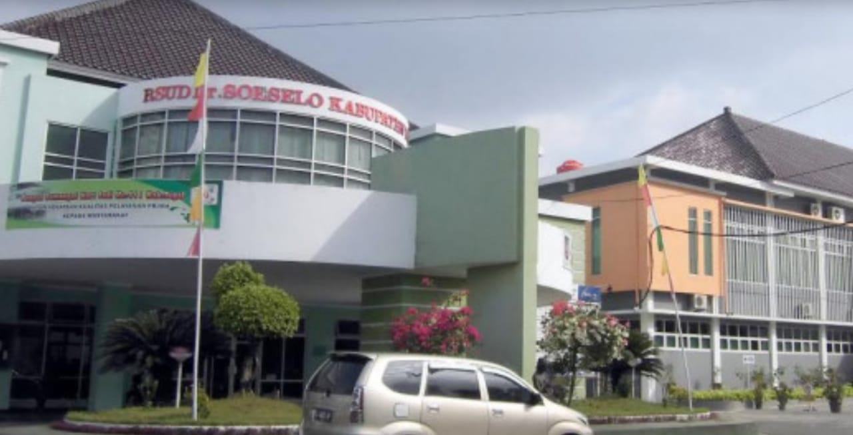 | Profil RSUD dr. Soeselo Tegal
2. | 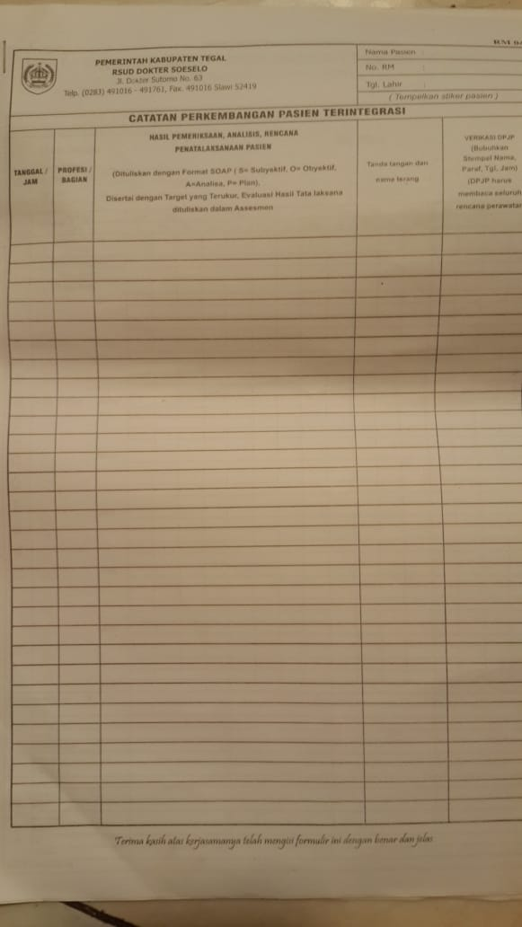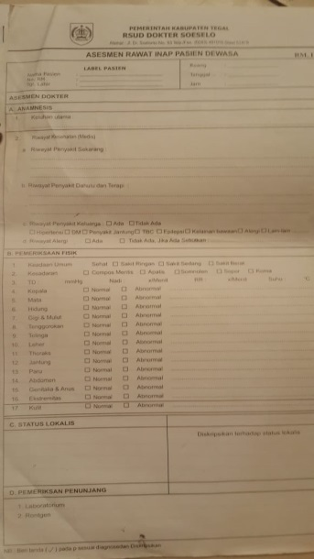 | Contoh lembar rekam medik pasien
3. | 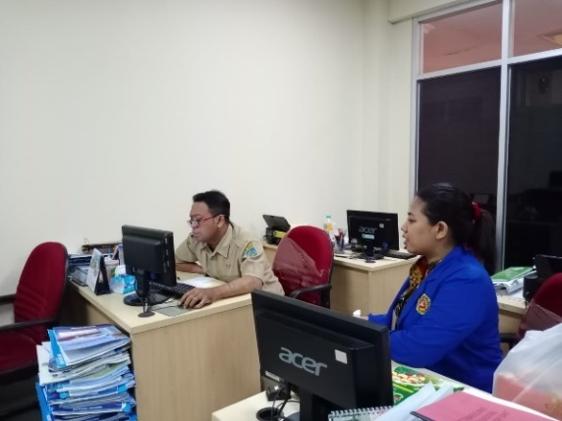 | Penulisan data
Lampiran 2
Surat Observasi

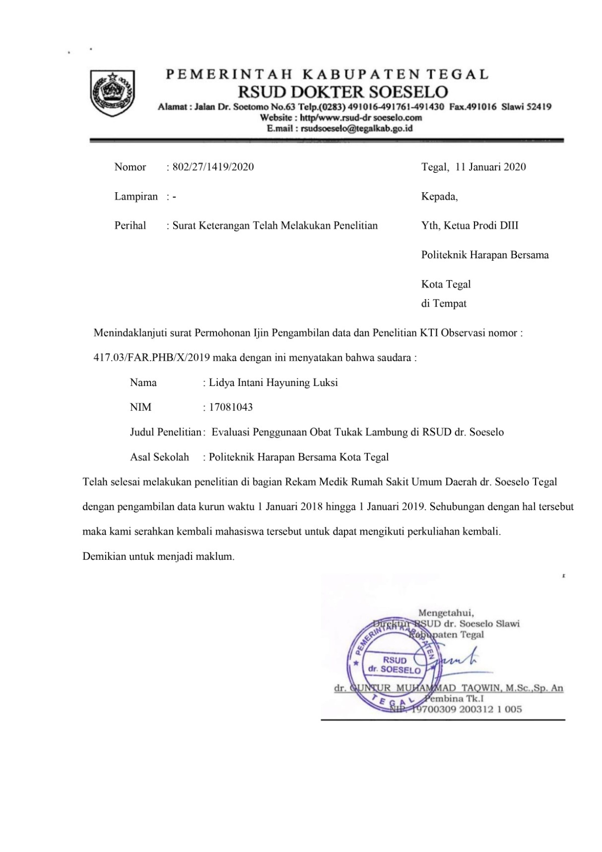

Lampiran 3
Surat Ijin Observasi

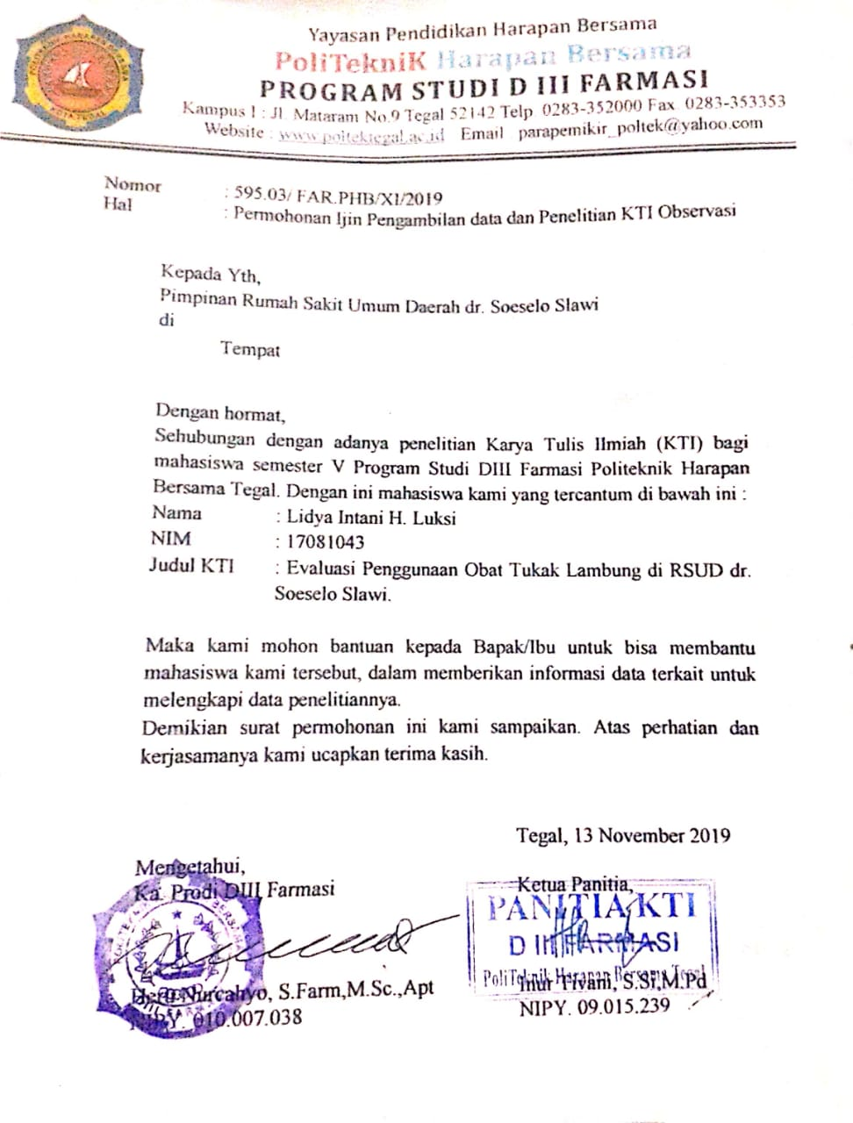

Lampiran 4 . Data Penggunaan Obat Berdasarkan Tepat Indikasi
Terapi Tukak Lambung | Tepat Indikasi | Tidak Tepat Indikasi
Omeprazole | √
Lansoprazole + Omeprazole + Sukfralfat | √
Lansoprazole + Sukralfat | √
Omeprazole + Sukralfat | √
Omeprazole + Sukralfat | √
Omeprazole | √
Pantoprazole + Ranitidine | √
Lansoprazole + Sukralfat | √
Omeprazole | √
Sucralfat | √
Omeprazole + Sukralfat | √
Sucralfat | √
Ranitidine + Sukralfat | √
Lansoprazole | √
Sucralfat | √
Lansoprazole + Sukralfat | √
Pantoprazole + Lansoprazole + Sukralfat | √
Omeprazole | √
Omeprazole + Antasida + Sukralfat | √
Ranitidine + Sukralfat | √
Omeprazole | √
Omeprazole + Sukralfat | √
Pantoprazole | √
Lansoprazole + Omeprazole | √
Omeprazole + Ranitidine | √
Omeprazole + Sukralfat | √
Pantoprazole + Lansoprazole + Sukralfat | √
Ranitidine + Sukralfat | √
Omeprazole | √
Omeprazole + Sukralfat
Lansoprazole + Antasida | √
Lansoprazole + Sukralfat | √
Lansoprazole + Sukralfat | √
Lansoprazole + Sukralfat | √
Ranitidine | √
Omeprazole | √
Omeprazole + Sukralfat | √
Omeprazole + Sukralfat | √
Lansoprazole + Sukralfat | √
Omeprazole + Sukralfat | √
Omeprazole + Sukralfat | √
Total | 41
Persentasi | 100%

Lampiran 5. Data Penggunaan Obat Berdasarkan Tepat Obat
Terapi Tukak lambung | Terapi dengan NSAID | Tepat Obat | Tidak Tidak Obat
Omeprazole |  | √
Pantoprazole + Omeprazole + Sukfralfat |  | √
Lansoprazole + Sukralfat |  | √
Omeprazole + Sukralfat | Meloxicam |  | √(*)
Omeprazole + Sukralfat |  | √
Omeprazole | pamol, analsik |  | √(*)
Pantoprazole + Ranitidine |  | √
Lansoprazole + Sukralfat | Meloxicam + ketorolac inj |  | √(*)
Omeprazole |  | √
Sucralfat | Paracetamol |  | √(*)
Omeprazole + Sukralfat |  | √
Sucralfat |  | √
Ranitidine + Sukralfat |  | √
Lansoprazole | meloxicam |  | √(*)
Sucralfat | pamol, analsik |  | √(*)
Lansoprazole + Sukralfat | Paracetamol |  | √(*)
Pantoprazole + Lansoprazole + Sukralfat |  | √
Omeprazole |  | √
Omeprazole + Antasida + Sukralfat |  | √
Ranitidine + Sukralfat | Paracetamol |  | √(*)
Omeprazole |  | √
Omeprazole + Sukralfat |  | √
Pantoprazole |  | √
Lansoprazole + Omeprazole | Dekstroketrofen |  | √(*)
Omeprazole + Ranitidine |  | √
Omeprazole + Sukralfat | Betahistine |  | √(*)
Pantoprazole + Lansoprazole + Sukralfat |  | √
Ranitidine + Sukralfat |  | √
Omeprazole | Pamol |  | √(*)
Omeprazole + Sukralfat |  | √
Lansoprazole + Antasida |  | √
Lansoprazole + Sukralfat | Pamol |  | √(*)
Lansoprazole + Sukralfat | Paracetamol |  | √(*)
Lansoprazole + Sukralfat | Pamol |  | √(*)
Ranitidine | meloxicam |  | √(*)
Omeprazole |  | √
Omeprazole + Sukralfat |  | √
Omeprazole + Sukralfat |  | √
Lansoprazole + Sukralfat |  | √
Omeprazole + Sukralfat |  | √
Omeprazole + Sukralfat |  | √
Total |  | 27 | 14
Persentase |  | 65,9% | 34,1%
Keterangan : (*) = Pemakaian golongan NSAID tanpa menurunkan dosisnya

Lampiran 6. Data Penggunaan Obat Berdasarkan Tepat Dosis
Nama Obat | Dosis Pemakaian |  | Dosis BNF |  |  | Keterangan |  | Ketepatan
Nama Obat | 1 x | 1 Hari | 1 x | 1 Hari |  |  |  | TD | TTD
Omeprazole po | 20 mg | 40 mg | 20-40 mg | 20-40 mg |  | Dosis sesuai |  | √
Pantoprazole iv | 40 mg | 80 mg | 40 mg | 40 mg |  | Dosis lebih |  |  | √
Omeprazole po | 20 mg | 40 mg | 20-40 mg | 20-40 mg |  | Dosis sesuai
Sucralfat po | 1,5 g | 4,5 g | 1 g | 4-8 g |  | Dosis sesuai
Lansoprazole iv | 30 mg | 60 mg | 30 mg | 30 mg |  | Dosis lebih |  |  | √
Sucralfat po | 1,5 g | 4,5 g | 1 g | 4-8 g |  | Dosis sesuai
Omeprazole iv | 20 mg | 40 mg | 40 mg | 40 mg |  | Dosis sesuai |  | √
Sucralfat po | 1,5 g | 4,5 g | 1 g | 4-8 g |  | Dosis sesuai |  | √
Omeprazole iv | 20 mg | 40 mg | 40 mg | 40 mg |  | Dosis sesuai |  | √
Sucralfat po | 1,5 g | 4,5 g | 1 g | 4-8 g |  | Dosis sesuai |  | √
Omeprazole iv | 20 mg | 40 mg | 40mg | 40mg |  | Dosis sesuai |  | √
Pantoprazole iv | 40 mg | 80 mg | 40 mg | 40 mg |  | Dosis lebih |  |  | √
Ranitidine po | 150mg | 300mg | 150 mg | 300 mg |  | Dosis sesuai
Lansoprazole iv | 30 mg | 60 mg | 30 mg | 30 mg |  | Dosis lebih |  |  | √
Sucralfat po | 1,5 g | 4,5 g | 1 g | 4-8 g |  | Dosis sesuai
Omeprazole iv | 20 mg | 40 mg | 20-40 mg | 20-40 mg |  | Dosis sesuai |  | √
Sucralfat po | 1,5 g | 4,5 g | 1 g | 4-8 g |  | Dosis sesuai |  | √
Omeprazole iv | 20 mg | 40 mg | 20-40 mg | 20-40 mg |  | Dosis sesuai |  | √
Sucralfat po | 1,5 g | 4,5 g | 1 g | 4-8 g |  | Dosis sesuai |  | √
Sucralfat po | 1,5 g | 4,5 g | 1 g | 4-8 g |  | Dosis sesuai |  | √
Ranitidine iv | 30mg | 90mg | 50mg | 150mg |  | Dosis sesuai |  | √
Sucralfat po | 1,5 g | 4,5 g | 1 g | 4-8 g |  | Dosis sesuai |  | √
Lansoprazole iv | 15 mg | 30 mg | 30 mg | 30 mg |  | Dosis sesuai |  | √
Sucralfat po | 1,5 g | 4,5 g | 1 g | 4-8 g |  | Dosis sesuai |  | √
Lansoprazole iv | 40 mg | 80 mg | 30 mg | 30 mg |  | Dosis lebih |  |  | √
Sucralfat po | 1,5 g | 4,5 g | 1 g | 4-8 g |  | Dosis sesuai
Pantoprazole iv | 40 mg | 40 mg | 40 mg | 40 mg |  | Dosis sesuai |  |  | √
Lansoprazole po | 30 mg | 60 mg | 30 mg | 30 mg |  | Dosis lebih
Sucralfat po | 1,5 g | 4,5 g | 1 g | 4-8 g |  | Dosis sesuai
Omeprazole po | 20 mg | 40 mg | 20-40 mg | 20-40 mg |  | Dosis sesuai |  | √
Omeprazole iv | 20 mg | 40 mg | 40 mg | 40 mg |  | Dosis sesuai |  | √
Antasida po | 400mg | 1,2 g | 400mg | 1,2 g |  | Dosis sesuai |  | √
Sucralfat po | 1,5 g | 4,5 g | 1 g | 4-8 g |  | Dosis sesuai |  | √
Ranitidine iv | 20 mg | 40 mg | 50 mg | 50 mg |  | Dosis kurang |  |  | √
Sucralfat po | 1 g | 4,5 g | 1 g | 4-8 g |  | Dosis sesuai
Omeprazole po | 20 mg | 40 mg | 20-40 mg | 20-40 mg |  | Dosis sesuai |  | √
Omeprazole iv | 20 mg | 40 mg | 40 mg | 40 mg |  | Dosis sesuai |  | √
Sucralfat po | 1,5 g | 4,5 g | 1 g | 4-8 g |  | Dosis sesuai |  | √
Pantoprazol iv | 40 mg | 80 mg | 40 mg | 40 mg |  | Dosis lebih |  |  | √
Lansoprazol iv | 40 mg | 80 mg | 30 mg | 30 mg |  | Dosis lebih |  |  | √
Omeprazole po | 20 mg | 40 mg | 20-40 mg | 20-40 mg |  | Dosis sesuai
Omeprazole iv | 20 mg | 40 mg | 40 mg | 40 mg |  | Dosis sesuai |  | √
Ranitidine po | 150mg | 300mg | 150 mg | 300 mg |  | Dosis sesuai |  | √
Omeprazole iv | 20 mg | 40 mg | 40 mg | 40 mg |  | Dosis sesuai |  | √
Sucralfat po | 1,5 g | 4,5 g | 1 g | 4-8 g |  | Dosis sesuai |  | √
Pantoprazol iv | 40 mg | 80 mg | 40 mg |  | 40 mg |  | Dosis lebih | √
Lansoprazole po | 30 mg | 60 mg | 30 mg |  | 30 mg |  | Dosis lebih
Sucralfat po | 1,5 g | 4,5 g | 1 g | 4-8 g |  | Dosis sesuai |  | √
Ranitidine iv | 30mg | 90mg | 50mg | 150mg |  | Dosis sesuai |  | √
Sucralfat po | 1,5 g | 4,5 g | 1 g | 4-8 g |  | Dosis sesuai |  | √
Omeprazole iv | 20 mg | 40 mg | 40 mg | 40 mg |  | Dosis sesuai |  | √
Omeprazole iv | 20 mg | 40 mg | 40 mg | 40 mg |  | Dosis sesuai |  | √
Sucralfat po | 1,5 g | 4,5 g | 1 g | 4-8 g |  | Dosis sesuai |  | √
Lansoprazole iv | 15 mg | 30 mg | 30 mg | 30 mg |  | Dosis sesuai |  | √
Antasida po | 400mg | 1,2 g | 400mg | 1,2 g |  | Dosis sesuai |  | √
Lansoprazole iv | 15 mg | 30 mg | 30 mg | 30 mg |  | Dosis sesuai |  | √
Sucralfat po | 1,5 g | 4,5 g | 1 g | 4-8 g |  | Dosis sesuai |  | √
Lansoprazole iv | 15 mg | 30 mg | 30 mg | 30 mg |  | Dosis sesuai |  | √
Sucralfat po | 1,5 g | 4,5 g | 1 g | 4-8 g |  | Dosis sesuai |  | √
Lansoprazole iv | 15 mg | 30 mg | 30 mg | 30 mg |  | Dosis sesuai |  | √
Sucralfat po | 1,5 g | 4,5 g | 1 g | 4-8 g |  | Dosis sesuai |  | √
Ranitidine iv | 30mg | 90mg | 50mg | 150mg |  | Dosis sesuai |  | √
Omeprazole iv | 20 mg | 40 mg | 40 mg | 40 mg |  | Dosis sesuai |  | √
Omeprazole iv | 20 mg | 40 mg | 40 mg | 40 mg |  | Dosis sesuai |  | √
Sucralfat po | 1,5 g | 4,5 g | 1 g | 4-8 g |  | Dosis sesuai |  | √
Omeprazole iv | 20 mg | 40 mg | 40 mg | 40 mg |  | Dosis sesuai |  | √
Sucralfat po | 1,5 g | 4,5 g | 1 g | 4-8 g |  | Dosis sesuai |  | √
Lansoprazole iv | 30 mg | 60 mg | 30 mg | 30 mg |  | Dosis lebih |  |  | √
Sucralfat po | 1,5 g | 4,5 g | 1 g | 4-8 g |  | Dosis sesuai
Omeprazole iv | 20 mg | 40 mg | 40 mg | 40 mg |  | Dosis sesuai |  | √
Sucralfat po | 1,5 g | 4,5 g | 1 g | 4-8 g |  | Dosis sesuai |  | √
Omeprazole iv | 20 mg | 40 mg | 40 mg | 40 mg |  | Dosis sesuai |  | √
Sucralfat po | 1,5 g | 4,5 g | 1 g | 4-8 g |  | Dosis sesuai |  | √
Jumlah |  |  |  |  |  |  |  | 31 | 10
Persentase (%) |  |  |  |  |  |  |  | 75,6 | 24,4

Lampiran 7. Data Penggunaan Obat Berdasarkan Tepat Pasien
Terapi Tukak Lambung | Diagnosa | Penyakit penyerta | TP | TTP
Omeprazole | dyspepsia like ulcer | bronchitis | √
Pantoprazole + Omeprazole + Sukfralfat | Melena ec ulcus pepticum | - | √
Lansoprazole + Sukralfat | dyspepsia like ulcer | insomnia | √
Omeprazole + Sukralfat | dyspepsia like ulcer | Anoreksia, anemia | √
Omeprazole + Sukralfat | peptik ulcer | Anoreksia | √
Omeprazole | peptik ulcer | bronchitis, anoreksia | √
Pantoprazole + Ranitidine | dyspepsia like ulcer | - | √
Lansoprazole + Sukralfat | peptik ulcer | myalgia | √
Omeprazole | peptik ulcer | Hipertensi | √
Sucralfat | peptik ulcer | cephalalgia | √
Omeprazole + Sukralfat | dyspepsia like ulcer | cephalalgia, nausea | √
Sucralfat | dyspepsia like ulcer | PJK | √
Ranitidine + Sukralfat | peptik ulcer | - | √
Lansoprazole | dyspepsia like ulcer | Osteoarthtritis, DM | √
Sucralfat | gastritis like ulcer | myalgia | √
Lansoprazole + Sukralfat | gastritis like ulcer | - | √
Pantoprazole + Lansoprazole + Sukralfat | Anoreksia | tukak peptik | √
Omeprazole | dyspepsia like ulcer | anemia | √
Omeprazole + Antasida + Sukralfat | dyspepsia like ulcer | - | √
Ranitidine + Sukralfat | dyspepsia like ulcer | cephalalgia | √
Omeprazole | dyspepsia like ulcer | CHF | √
Omeprazole + Sukralfat | gastritis like ulcer | CA, insomnia | √
Pantoprazole | peptik ulcer | CA, Vomitus | √
Lansoprazole + Omeprazole | dyspepsia like ulcer | CHF, Hipertensi | √
Omeprazole + Ranitidine | dyspepsia like ulcer | myalgia | √
Omeprazole + Sukralfat | dyspepsia like ulcer | anemia | √
Pantoprazole + Lansoprazole + Sukralfat | dyspepsia like ulcer | gastroentritis, insomnia | √
Ranitidine + Sukralfat | peptik ulcer | - | √
Omeprazole | gastritis like ulcer | CA | √
Omeprazole + Sukralfat | gastritis like ulcer | - | √
Lansoprazole + Antasida | peptik ulcer | anemia | √
Lansoprazole + Sukralfat | tukak peptik | gastroentritis, cephalalgia | √
Lansoprazole + Sukralfat | dyspepsia like ulcer | anemia | √
Lansoprazole + Sukralfat | dyspepsia like ulcer | cephalalgia | √
Ranitidine | peptik ulcer | - | √
Omeprazole | dyspepsia like ulcer | insomnia, anoreksia | √
Omeprazole + Sukralfat |  |  | √
Omeprazole + Sukralfat | tukak peptik | GERD | √
Lansoprazole + Sukralfat | gastritis like ulcer | myalgia | √
Omeprazole + Sukralfat | tukak peptik | - | √
Omeprazole + Sukralfat | tukak peptik | - | √
Total |  |  | 41 | 0
Persentase (%) |  |  | 100 | 0

Lampiran : 8. Kasus 2
FORM PENGAMBILAN DATA REKAM MEDIS
Nomor RM : | xx4198
Nama: | Ny. NS
Jenis Kelamin: | P
Umur/BB: | 26th/50kg
Anamnesa: | Keluhan |  | : nyeri ulu hati, pusing, kunang-kunang, BAB kadang berdarah, mual
Anamnesa: | Riwayat Pengobatan |  | : | Tidak Ada
Anamnesa: | Riwayat alergi |  | : | Tidak Ada
Diagnosa Utama |  |  | : Peptic ulcer
Penyakit penyerta |  |  | : Vomitus
PENGOBATAN
Nama Obat | Dosis Obat | Rute | Waktu Pemberian Obat
Nama Obat | Dosis Obat | Rute | Hari 1 |  |  | Hari 2 |  |  | Hari 3 |  |  | Hari 4
Pantoprazole inj. | 40mg/12jam | iv | v |  | v | v |  | v | v
Asam tranexamat | 3 x 500mg | iv | v | v | v | v | v | v | v | v
Sucralfat syr | 3 x 1C sehari pc | oral | v | v | v | v | v | v | v | v
Domperidone tab. | 3 x 1 sehari ac | oral | v | v | v | v | v | v | v | v
Ketepatan pasien
Diagnosa sudah sesuai dengan gambaran klinis tukak lambung yaitu mual, muntah, pinggang nyeri, dan BAB berdarah
Ketepatan indikasi
Indikasi obat sudah sesuai dan tepat untuk tukak lambung
Ketepatan obat
Pemberian Obat Pantoprazole dan Sucralfat sudah tepat sebagai terapi tukak lambung
Ketepatan dosis
Dosis Pantoprazole berlebih

Lampiran : 8. Kasus 3
FORM PENGAMBILAN DATA REKAM MEDIS
Nomor RM : | xx5493
Nama | Ny. MAR
Jenis Kelamin | P
Umur/BB | 44th/55th
Anamnesa | Keluhan |  | : nyeri ulu hati, pinggang sakit, mual, muntah, sulit tidur.
Anamnesa | Riwayat Pengobatan |  | : | Tidak Ada
Anamnesa | Riwayat alergi |  | : | Tidak Ada
Diagnosa Utama |  |  | : Peptic ulcer
Penyakit penyerta |  |  | : Vomitus, sulit tidur
PENGOBATAN
Nama Obat | Dosis Obat | Rute | Waktu Pemberian Obat
Nama Obat | Dosis Obat | Rute | Hari 1 |  |  | Hari 2 |  |  | Hari 3 |  |  | Hari 4
Lansoprazole inj. | 40mg/hari | Iv | v |  |  | v |  |  | v
Sucralfat syr | 3 x 1C sehari pc | Oral | v | v | v | v | v | v | v | v
Domperidone tab. | 3 x 1 sehari ac | Oral | v | v | v | v | v | v | v | v
Alprazolam | 0-0-1 | Oral |  |  | v |  |  | v
Ketepatan pasien
Diagnosa sudah sesuai dengan gambaran klinis tukak lambung yaitu nyeri ulu hati, mual, muntah, pinggang sakit.
Ketepatan indikasi
Indikasi obat sudah sesuai dan tepat untuk tukak lambung
Ketepatan obat
Pemberian Obat Lansoprazole dan Sucralfat sudah tepat sebagai terapi tukak lambung
Ketepatan dosis
Pemberian Obat sesuai dosis

Lampiran : 8. Kasus 4
FORM PENGAMBILAN DATA REKAM MEDIS
Nomor RM : | xx2257
Nama | Ny. ASM
Jenis Kelamin | L
Umur/BB | 56th/55kg
Anamnesa | Keluhan |  | : | mual, muntah, anoreksia, nyeri ulu hati
Anamnesa | Riwayat Pengobatan |  | : | Tidak Ada
Anamnesa | Riwayat alergi |  | : | Tidak Ada
Diagnosa Utama |  |  | : | peptic ulcer
Penyakit penyerta |  |  | : | anoreksia, anemia
PENGOBATAN
Nama Obat | Dosis Obat | Rute | Waktu Pemberian Obat
Nama Obat | Dosis Obat | Rute | Hari 1 |  |  | Hari 2 |  |  | Hari 3 |  |  | Hari 4
OMZ inj. | 2 x 1 | iv | v |  | v | v |  | v | v
Sucralfat syr. | 3 x 1 C ac | Oral | v | v | v | v | v | v | v | v | v
Mecobalamin kaps. | 2 x 1 | Oral | v |  | v | v |  | v | v |  | v
Meloxicam tab. | 2 x 1 | Oral | v |  | v | v |  | v | v |  | v
Ketepatan pasien
Diagnosa sudah sesuai dengan gambaran klinis tukak lambung yaitu mual, muntah, nyeri ulu hati
Ketepatan indikasi
Indikasi obat sudah sesuai dan tepat untuik tukak lambung
Ketepatan obat
Pemberian Obat meloxicam tanpa menurtunkan dosis kurang tepat
Ketepatan dosis
Pemberian Obat sudah sesuai dosis untuk mengatasi tukak lambung

CURRICULUM VITAE
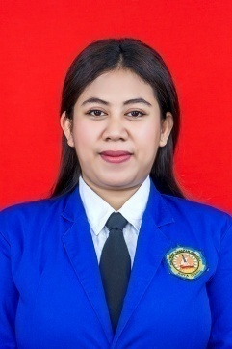
Nama : Lidya Intani Hayuning Luksi
Tempat, Tanggal Lahir : Batang, 13 Mei1994
Alamat : Jl. Bima Utara no. 26 RT/RW 05/06 Kaligangsa Kulon, Kec. Brebes, Kab. Brebes.
No.HP : 0812 2920 7085
Pendidikan : SD : SD Negeri 07 Brebes
SMP : SMP Negeri 01 Brebes
SMA : SMK Farmasi Saka Medika Tegal
Perguruan Tinggi : DIII Farmasi Politeknik Harapan Bersama Tegal
Judul KTI : Evaluasi Penggunaan Obat Tukak Lambung Pada Pasien Tukak Lambung di Rumah Sakit Umum Daerah dr. Soeselo Tegal
Nama Orang Tua
Ayah : Lukas Subekti
Ibu : Irawati Kirana
Pekerjaan Orang Tua
Ayah : PNS Polri
Ibu : Dokter Sp.KGA
Alamat Orang Tua
Ayah : Jl. Bima Utara no. 26 Kaligangsa Kulon, Brebes.
Ibu : K. AL Jatimakmur Permai Pondok Indah, Bekasi

